

INSTRUCTIVO DE EJECUCION DE PASE A PRODUCCION

PAS20191U230300039

SISTEMA: 32- SICOBF

SUBSISTEMA: 3201 –REGISTRO ÚNICO DE BIENES FISCALIZADOS

MÓDULO: 320123 -CALIFICACIÓN DE LA SOLICITUD DE INSCRIPCIÓN

Origen: Division de Desarrollo de Sistemas Administrativos

Tipo de Pase: NUEVA FUNCIONALIDAD

1U2303 – DIVISION DE DESARROLLO DE SISTEMAS ADMINISTRATIVOS
Contenido
1.1 Objetivo del Pase 4
1.2 Sustento 4
1.3 Requisitos 5
1.4 Alcance 5
✓ Actualización de BD en los servidores infp02s2 y infp01s11. 5
✓ Instalación de SOA. 5
✓ Instalación de componente BPM. 5
1.5 Disponibilidad. 5
2 Aspectos Técnicos 6
2.1 Relación de archivos que conforman el Pase. 6
2.1.3 Solo para Calidad 6
2.1.4 Solo para Producción 7
2.2 Relación de Bases de Datos implicados en el Pase 7
2.3 Relación de Pools JDBC en los ambientes de Producción y Calidad WAS: 8
2.4 Relación de contextos de invocación 8
2.5 Relación de Directorios 10
2.6 Requerimientos Adicionales 10
2.7 Funcionalidades a Instalar 10
3 Procedimientos Del Pase 11
3.1. Procedimientos Generales. 11
3.2 Procedimientos Específicos – Solo para Calidad. 12
3.3 Procedimientos Específicos – Solo para Producción 13
3.3.1. Ejecutar scripts de base de datos. 13
3.3.2. Descargar los componentes desde Artifactory Calidad. 15
3.3.3. Desplegar componente a repositorio de Producción en Artifactory. 15
3.3.4. Crear Servidor de Integración 17
3.3.5. Instalar los componentes 17
3.3.6. Instalar componente BAR: 18
3.3.7. Instalar archivos jasper 20
3.3.8. Instalación de tecnologia2-arquitectura-bpm-documento.war 24
3.3.9. Verificación de la existencia del servidor Process Server OFFLINE 43
3.3.10. Generación del archivo para el Despliegue en Producción 45
3.3.11. Copia del archivo de despliegue a los ambientes finales de Producción 47
3.3.12. Procedimientos Específicos Publicación OFF-LINE (Producción). 48
3.3.13. Despliegue de las aplicaciones en el ambiente de Calidad 49
3.3.14. Validar y asegurar que la hora del Servidor este actualizada. 50
4 Verificación de la Correcta ejecucion del pase 51
4.1 Procedimiento de Verificacion de la Correcta Ejecución del Pase. 51
5 Configuración BPM 52
5.1 Ingresar al Process Admin 52
5.2 Verificar que la última versión de la aplicación instalada esté Activa y Por defecto 53
5.3 Configuración de variables de entorno 55
5.4 Configuración de grupos 57
5.5 Creación de usuarios propios de BPM 57
6 SOLUCIÓN A PROBLEMAS FRECUENTES 58
6.1 Mensajes que Controlan la Ejecucion del Pase 58
6.1.1. Para Aplicaciones y Base de Datos 58
6.1.2. Para Web 58
6.2 Procedimiento en caso de fallas durante la ejecucion del Pase 59
7 Documentos Asociados 60

Datos Generales

Objetivo del Pase
Realizar la calificación de la Solicitud de Inscripción elaborada por el Contribuyente, la misma que culmina con la ejecución del resultado de la Calificación de la Solicitud de Inscripción una vez que fue aprobado mediante la Resolución Gerencial.

Sustento
- P_SNAAF002-185 / Calificación del SIR (BPM)
- Requerimiento de Base de Datos N° 00009 - 2019

Responsables del Desarrollo del Pase.
Contacto | Nombre | Código | Teléfono Trabajo (anexo) | Teléfono Particular
Coordinador ó Líder Técnico | Edward Rosas Alva Huaman | 6758 | 28396 | 997312831
Analista de Sistemas | Daniel Fernández Hinostroza | QP56 | 28043 | 971151285
Programadores Fábrica | Alberto Quineche |  |  | 979722308
Programadores Fábrica | Saul Salguero |  |  | 982770066
Programadores Fábrica | Edgar Rodriguez |  |  | 968988394

Responsables de la Conformidad.

Contacto | Nombre | Código | Teléfono Trabajo (anexo) | Teléfono Particular
División de Control de Calidad (*) | Mario Angello Purilla | 6426 | - | 943068382
División de Control de Calidad (*) | Patricia García | AN66 | - | 940158426
División de Control de Calidad (*) | Yessenia Tello Carhuavilca | - | - | 997290777
División de Control de Calidad (*) | Ernesto Perotti Huapaya | - | - | 999 180 353
División de Soporte Técnico (*)
OIPS
(*) Cuando son proyectos nuevos y/o se tiene dicha información.

Requisitos
- Tener instalado el pase PAS20181U230300183.

Alcance

Actualización de BD en los servidores infp02s2 y infp01s11.

Instalación de SOA.

Instalación de componente BPM.

Disponibilidad.

Horario de disponibilidad de la aplicación | Cantidad de usuarios estimada (en horario normal) | Cantidad de usuarios estimada (en horario pico)
Ejecutar en cualquier momento | 25 | 40

Aspectos Técnicos

Relación de archivos que conforman el Pase.
    - Relación de Componentes

Componente | URL | Versión
iqbf2-registro-calificacion-backend-1.6.0.ear | http://artifactory.insi.sunat.peru:7003/artifactory/integracion-release-local/procesos/iqbf2/registro/iqbf2-registro-calificacion-backend/iqbf2-registro-calificacion-backend/1.6.0/iqbf2-registro-calificacion-backend-1.6.0.ear | 1.6.0
iqbf2-registro-calificacion-sharedlib-1.6.0.ear | http://artifactory.insi.sunat.peru:7003/artifactory/integracion-release-local/procesos/iqbf2/registro/iqbf2-registro-calificacion-sharedlib/iqbf2-registro-calificacion-sharedlib/1.6.0/iqbf2-registro-calificacion-sharedlib-1.6.0.ear | 1.6.0
iqbf2-registro-maestros-sharedlib-1.6.0.ear | http://artifactory.insi.sunat.peru:7003/artifactory/integracion-release-local/procesos/iqbf2/registro/iqbf2-registro-maestros-sharedlib/iqbf2-registro-maestros-sharedlib/1.6.0/iqbf2-registro-maestros-sharedlib-1.6.0.ear | 1.6.0
tecnologia2-arquitectura-bpm-documento_war- 1.1.1.ear | http://artifactory.insi.sunat.peru:7003/artifactory/integracion-release-local/procesos/tecnologia2/arquitectura/tecnologia2-arquitectura-bpm-documento_war/1.1.1/tecnologia2-arquitectura-bpm-documento_war-1.1.1.ear | 1.1.1
iqbf2-registro-calificacion-esbapp-1.2.0.bar | http://artifactory.insi.sunat.peru:7003/artifactory/integracion-release-local/procesos/iqbf2/registro/iqbf2-registro-calificacion-esbapp/1.2.0/iqbf2-registro-calificacion-esbapp-1.2.0.bar | 1.2.0
iqbf2-registro-calificacion-esbapp-1.2.0.properties | http://artifactory.insi.sunat.peru:7003/artifactory/integracion-release-local/procesos/iqbf2/registro/iqbf2-registro-calificacion-esbapp/1.2.0/iqbf2-registro-calificacion-esbapp-1.2.0.properties | 1.2.0

    - Archivos de configuración:

Nombre de Archivo |  | Origen (GitLab)
 |  | (copiar desde Directorio datos)  Fuentes del proyecto punto 2.1.1 | Versión | Lb | Directorio Destino
CFG | PAS20191U230300039.jasper.cfg | http://150.50.50.197/repositorios/configuraciones/ | 73137 | - | Directorio de Datos
CFG | PAS20191U230300039.sql.cfg | http://150.50.50.197/repositorios/configuraciones/ | 73112 | - | Directorio de Datos

Solo para Calidad

Nombre de Archivo | Origen(Solo Calidad) |  |  | Destino  (copiar en)
Nombre de Archivo | (Desplegar desde) | Versión | Linea Base | Destino  (copiar en)
NI-01_Proceso_de_Calificación_de_la_Inscripcion - 1.2.43.twx | https://192.168.56.108/ProcessCenter | 1.2.43 | - | -

Solo para Producción

Nombre de Archivo | Origen (para Calidad y Producción) |  | Destino  (copiar en)
Nombre de Archivo | (copiar desde) | Revisión | Destino  (copiar en)
NI-01_Proceso_de_Calificación_de_la_Inscripcion - 1.2.43.twx | https://192.168.56.108/ProcessCenter | 1.2.43 | Servidor BPM Producción

Relación de Bases de Datos implicados en el Pase

Servidor | Nombre del Online (*) | Nombre de la Base de Datos | Usuario | Objetos  (tablas, vistas, sinónimos,dblinks) | Privilegio  (acceso por roles) | Indicador el Tipo de Requerimiento.
infp01s11 | ins_insumo | sicobf | uswsigti | t7862solicbienfisc | Select | -
infp01s11 | ins_insumo | sicobf | uswsigti | t7866estableciqbf | Select, Insert,update, Insert | -
infp01s11 | ins_insumo | sicobf | uswsigti | t8358persinsp | Select, Insert,update, Insert | -
infp01s11 | ins_insumo | sicobf | uswsigti | t8351inspefisica | Select, Insert,update, Insert | -
infp01s11 | ins_insumo | sicobf | uswsigti | t8360programacinsp | Select, Insert,update, Insert | -
infp01s11 | ins_insumo | sicobf | uswsigti | t8346cueinspfisica | Select, Insert,update, Insert | -
infp01s11 | ins_insumo | sicobf | uswsigti | t8342arcinsp | Select, Insert,update, Insert | -
infp01s11 | ins_insumo | sicobf | uswsigti | t10069tempCartaCalif | Select, Insert,update | -
infp01s11 | ins_insumo | sicobf | uswsigti | t8358persinsp | Select, Insert,update | -
infp01s11 | ins_insumo | sicobf | uswsigti | t8348estableinsp | Select, Insert,update | -
infp01s11 | ins_insumo | sicobf | uswsigti | t8347documcali | Select, Insert,update | -
infp01s11 | ins_insumo | sicobf | uswsigti | t8362revisiondocum | Select, Insert | -
infp01s11 | ins_insumo | sicobf | uswsigti | t8341arcdocumento | Select, Insert | -
infp01s11 | ins_insumo | sicobf | uswsigti | t8354perdocu | Select, Insert | -
infp01s11 | ins_insumo | sicobf | uswsigti | t8344arcvcali | Select, Insert,update | -
infp01s11 | ins_insumo | sicobf | uswsigti | t8343arcresolucion | Select,  Insert ,update | -
infp01s11 | ins_insumo | sicobf | uswsigti | t8326desistimiento | Select | -

Servidor | Nombre del Online (*) | Nombre de la Base de Datos | Usuario | Objetos  (tablas, vistas, sinónimos,dblinks) | Privilegio  (acceso por roles) | Indicador el Tipo de Requerimiento.
bdbdsigad | -- | bdsigad | uswconsu | catalogo | Select , Insert | --
bdbdsigad | -- | bdsigad | uswconsu | datacatalogo | Select, Insert | --

Relación de Pools JDBC en los ambientes de Producción y Calidad WAS:

Verificar si se tiene los siguientes pools de conexión.

Nombre de la Base de Datos | Servidor | DataSource | Jndi | Instancia  App | Indicador de Creación o Eliminación | Honor Global
recauda | bds0jv_central | dcrecauda0j | jdbc/dcrecauda0j | Cluster-IqbfBackend | Crear * | False
ins_insumo | bdins_insumo | dcsicobf | jdbc/dcsicobf | Cluster-IqbfBackend | Crear * | False
ins_insumo | bdins_insumo | dgsicobf | jdbc/dgsicobf | Cluster-IqbfBackend | Crear * | False
bdsigad | bdsigad | dcbdsigad | jdbc/dcbdsigad | Cluster-IqbfBackend | Crear * | False
Sp | bds1a_ina | dcsp | jdbc/dcsp | Cluster-IqbfFront  Cluster-BackEnd | Crear * | False
rsirat | bds2d_prico | dcrsirat | jdbc/dcrsirat | Cluster-IqbfBackend Cluster-IqbfBatch  Cluster-IqbfFront | Crear * | False
bdprad1 | prad1 | dsprad | jdbc/dsprad1 | Cluster-IqbfBackend | Crear * | False
mensajeria | bdol_web | dgmensajeria | jdbc/dgmensajeria | Cluster ContribuyenteFront  Cluster ContribuyenteBatch  Cluster-IqbfBackend | Crear * | False

(*)No es necesario crear la lista de Data Source.

Relación de contextos de invocación

Nombre del Archivo | Descripción de la aplicación | Contexto | Ruta de Invocación
iqbf2-registro-calificacion-backend-1.6.0 | iacalificacion-ws-1.6.0.war | http://api.sunat.peru/v1/iqbf/registro/calificacion/t | /generarDocumento/gestionar
iqbf2-registro-calificacion-backend-1.6.0 | iacalificacion-ws-1.6.0.war | http://api.sunat.peru/v1/iqbf/registro/calificacion/t | /generarDocumento/cambiarEstado
iqbf2-registro-calificacion-backend-1.6.0 | iacalificacion-ws-1.6.0.war | http://api.sunat.peru/v1/iqbf/registro/calificacion/t | /generarDocumento/obtenerDatosDocumento
iqbf2-registro-calificacion-backend-1.6.0 | iacalificacion-ws-1.6.0.war | http://api.sunat.peru/v1/iqbf/registro/calificacion/t | /generarDocumento/proyectarResolucion
iqbf2-registro-calificacion-backend-1.6.0 | iacalificacion-ws-1.6.0.war | http://api.sunat.peru/v1/iqbf/registro/calificacion/t | /generarDocumento/cambiarEstadoResolucion
iqbf2-registro-calificacion-backend-1.6.0 | iacalificacion-ws-1.6.0.war | http://api.sunat.peru/v1/iqbf/registro/calificacion/t | /generarDocumento/validarResolucion
iqbf2-registro-calificacion-backend-1.6.0 | iacalificacion-ws-1.6.0.war | http://api.sunat.peru/v1/iqbf/registro/calificacion/t | /generarDocumento/validarProyectarCartaRespAmpl
iqbf2-registro-calificacion-backend-1.6.0 | iacalificacion-ws-1.6.0.war | http://api.sunat.peru/v1/iqbf/registro/calificacion/t | /generarDocumento/validarProyectarCartaReprVisi
iqbf2-registro-calificacion-backend-1.6.0 | iacalificacion-ws-1.6.0.war | http://api.sunat.peru/v1/iqbf/registro/calificacion/t | /generarDocumento/consultarCartas
iqbf2-registro-calificacion-backend-1.6.0 | iacalificacion-ws-1.6.0.war | http://api.sunat.peru/v1/iqbf/registro/calificacion/t | /generarDocumento/consultarCartaReprogramacion
iqbf2-registro-calificacion-backend-1.6.0 | iacalificacion-ws-1.6.0.war | http://api.sunat.peru/v1/iqbf/registro/calificacion/t | /generarDocumento/validarCancelacionInspeccionFisica
iqbf2-registro-calificacion-backend-1.6.0 | iacalificacion-ws-1.6.0.war | http://api.sunat.peru/v1/iqbf/registro/calificacion/t | /generarDocumento/validarReprogramacionOficio
iqbf2-registro-calificacion-backend-1.6.0 | iacalificacion-ws-1.6.0.war | http://api.sunat.peru/v1/iqbf/registro/calificacion/e | /evaluacionSolicitud/solicitudesRelacionadas
iqbf2-registro-calificacion-backend-1.6.0 | iacalificacion-ws-1.6.0.war | http://api.sunat.peru/v1/iqbf/registro/calificacion/e | /evaluacionSolicitud/detalleDesestimiento
iqbf2-registro-calificacion-backend-1.6.0 | iacalificacion-ws-1.6.0.war | http://api.sunat.peru/v1/iqbf/registro/calificacion/e | /evaluacionSolicitud/detalleSolicitudAmpliacion
iqbf2-registro-calificacion-backend-1.6.0 | iacalificacion-ws-1.6.0.war | http://api.sunat.peru/v1/iqbf/registro/calificacion/e | /evaluacionSolicitud/detalleSolicitudReprogramacion
iqbf2-registro-calificacion-backend-1.6.0 | iacalificacion-ws-1.6.0.war | http://api.sunat.peru/v1/iqbf/registro/calificacion/e | /evaluacionSolicitud/actualizarEstadoSolicitudRelacionada
iqbf2-registro-calificacion-backend-1.6.0 | iacalificacion-ws-1.6.0.war | http://api.sunat.peru/v1/iqbf/registro/calificacion/e | /evaluacionSolicitud/actualizarEstadoSolicitudDesistimiento
iqbf2-registro-calificacion-backend-1.6.0 | iacalificacion-ws-1.6.0.war | http://api.sunat.peru/v1/iqbf/registro/calificacion/t | /interoperabilidad
iqbf2-registro-calificacion-backend-1.6.0 | iacalificacion-ws-1.6.0.war | http://api.sunat.peru/v1/iqbf/registro/calificacion/e | /programacioninspecciones/cancelarProgIns
iqbf2-registro-calificacion-backend-1.6.0 | iacalificacion-ws-1.6.0.war | http://api.sunat.peru/v1/iqbf/registro/calificacion/t | /asignacion/requiereInspeccionEstablecimientos
iqbf2-registro-calificacion-backend-1.6.0 | iacalificacion-ws-1.6.0.war | http://api.sunat.peru/v1/iqbf/registro/calificacion/t | /asignacion/auditoresEnOtrasInspecciones
iqbf2-registro-calificacion-backend-1.6.0 | iacalificacion-ws-1.6.0.war | http://api.sunat.peru/v1/iqbf/registro/calificacion/e | /evaluacion/consultarobservacionesRubros
iqbf2-registro-calificacion-backend-1.6.0 | iacalificacion-ws-1.6.0.war | http://api.sunat.peru/v1/iqbf/registro/calificacion/e | /archivossolicitudes/consultarRespuestaObservaciones
iqbf2-registro-calificacion-backend-1.6.0 | iacalificacion-ws-1.6.0.war | http://api.sunat.peru/v1/iqbf/registro/calificacion/e | /solicitudesresponsables/consultarResponsable

Relación de Directorios

infd01s3: /pases/2019/1U2303/00039/produccion/scripts

infd01s3: /pases/2019/1U2303/00039/produccion/jasper

infd01s3: /pases/2019/1U2303/00039/produccion/ear

infd01s3: /pases/2019/1U2303/00039/produccion/bpm

infd01s3: /pases/2019/1U2303/00039/producción/datapower

Requerimientos Adicionales

Ejecutar el pase en horario de oficina

Funcionalidades a Instalar

Funcionalidad | Complejidad
Funcionalidad | Simple | Compleja
Agregar tablas e inserciones de datos |  | X
Agregar nuevo servicio rest |  | X
Flujo BPM | X

Procedimientos Del Pase

Procedimientos Generales.

Para poder trabajar con el despliegue, debemos de tener los siguientes elementos en consideración:

- Los archivos de aplicación generados en el Process Center.
- La versión del Snapshot de la aplicación (.twx) o aplicaciones que se va(n) a desplegar.
- Información sobre los adaptadores u otros componentes de integración que deben ser previamente definidos y configurados en el servidor de aplicaciones de producción.
- Se debe de tener en el servidor de Process Center de origen, un servidor de Process Server en modo OFFLINE para poder generar el archivo de despliegue en producción y un servidor de Process Server ONLINE (que debe ser el servidor del ambiente de QA).
- Validar que la hora del servidor este actualizada con la fecha actual. Este punto es muy importante ya que hay tareas programadas que dependen de la hora correcta.

Solo para Calidad
- Promocionar componentes a repositorio de calidad.
- Descargar componentes de artifactory Calidad .
- Desplegar componente a repositorio de calidad en Artifactory .
- Ejecutar los puntos 4 y 5 de Solo Pases a Producción.

Solo Pases a Producción
- Ejecutar scripts de base de datos.
- Descargar los componentes desde ArtifactoryProduccion.
- Desplegar componente a repositorio de Producción en Artifactory .
- Crear Servidor de Integración.
- Instalar los componentes .
- Instalar BPM.
- Procedimiento de verificación de la correcta ejecución del pase.
- Ingresar al Process Admin.
- Verificar que la ultima versión del la aplicación instalada este activa y por defecto.

Procedimientos Específicos – Solo para Calidad.

    - Promocionar componentes a repositorio de calidad:

- Ingresar al servidor de integración continua Bamboo con su usuario y clave http://bamboo.insi.sunat.peru:8085/allPlans.action y promocionar al repositorio de calidad los siguientes componentes:

Proyecto | Plan Branch | Build | Enlace
iqbf2-registro-calificacion-backend | 2018-003 | #17 | http://bamboo.insi.sunat.peru:8085/browse/IQCALBCK-BRAN3-17
iqbf2-registro-calificacion-sharedlib | 2019-001 | #37 | http://bamboo.insi.sunat.peru:8085/browse/IQCALSL-BRAN6-37
iqbf2-registro-maestros-sharedlib | 2019-002 | #12 | http://bamboo.insi.sunat.peru:8085/browse/IQBFMAESTRO-BRAN14-12

    - Descargar componente de artifactory Calidad

- Ingresar al servidor repositorio de binarios(Artifactory) con usuario y clave en la siguiente url: http://artifactory.insi.sunat.peru:7003/artifactory/webapp/

- En la pantalla de inicio del Artifactory hacer clic en la pestaña Artifacts, luego hacer clic en la sección Quick de la sección “SearchType” en la parte superior izquierda de la pantalla, se habilitará el formulario de búsqueda donde se puede considerar la búsqueda por el nombre de archivo, ingresar “iqbf2-registro-calificacion-backend-1.6.0.ear”, luego restringimos la búsqueda al repositorio “integracion-release-local”, finalmente hacemos clic en el botón Search.

- En la pantalla de resultados, buscar los componentes ear recién promovidos:
- iqbf2-registro-calificacion-backend-1.6.0.ear
- iqbf2-registro-calificacion-sharedlib-1.6.0.ear
- iqbf2-registro-maestros-sharedlib-1.6.0.ear

    - Desplegar componente a repositorio de calidad en Artifactory.
- Ingresar al servidor repositorio de binarios(Artifactory) con usuario y clave en la siguiente url: http://artifactory.insi.sunat.peru:7003/artifactory/webapp/
- Seleccionar “Artifacts” luego “Deploy”
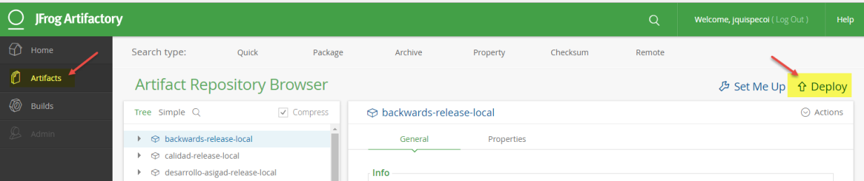
- En el formulario mostrado seleccionar o ingresar de la siguiente manera:
Para iqbf2-registro-calificacion-backend-1.6.0.ear
Target Repository: calidad-release-local
Select File: Seleccionar el archivo iqbf2-registro-calificacion-backend-1.6.0.ear (descargados en el punto anterior 3.2.2).
Target Path: procesos/iqbf2/registro/iqbf2-registro-calificacion-backend/iqbf2-registro-calificacion-backend/1.6.0/iqbf2-registro-calificacion-backend-1.6.0.ear
Seleccionar “Deploy”

- Configurar la propiedad de búsqueda del componente:
Seleccionar “Artifacts”, ubicar el componente en el repositorio “calidad-release-local”, seleccionar la pestaña “Properties” e ingresar los siguientes valores:
Para iqbf2-registro-calificacion-backend-1.6.0.ear
Name *: paseNro
Value: PAS20191U230300039
Seleccionar “Add”

(*)Realizar el mismo procedimiento para los demás Ears.

Procedimientos Específicos – Solo para Producción
Considere <DIR_PASE> como el directorio (Infd01s3):
/pases/2019/1U2303/00039/producción

Ejecutar scripts de base de datos.

Descargar el archivo PAS20191U230300039.sql.cfg con el geco y copiarlos en la siguiente carpeta :

infd01s3: /pases/2019/1U2303/00039/produccion/scripts

- PAS20191U230300039_alter_tablas.sql
- PAS20191U230300039_insert_t7889tipoarchivo.sql
- PAS20191U230300039_create_t10069tempCartaCalif.sql
- PAS20191U230300039_grant_t10069tempCartaCalif.sql
- PAS20191U230300039_reversa_t10069tempCartaCalif.sql
- PAS20191U230300039_reversa_alterTablas.sql
- PAS20191U230300039_DML.sql
- PAS20191U230300039_reversa_DML.sql
- PAS20191U230300039_insert_t8353matriz.sql
En el servidor infp01s11, Online Ins_insumos y base de datos sicobf, ejecutar el siguiente script:
Ejecutar el siguiente comando con la cuenta informix:
- dbaccess sicobf PAS20191U230300039_alter_tablas.sql
- dbaccess sicobf PAS20191U230300039_insert_t7889tipoarchivo.sql
- dbaccess sicobf PAS20191U230300039_create_t10069tempCartaCalif.sql
- dbaccess sicobf PAS20191U230300039_grant_t10069tempCartaCalif.sql
- PAS20191U230300039_insert_t8353matriz.sql

En el servidor de la base de datos bdsigad, ejecutar el siguiente script:
Ejecutar el siguiente comando con la cuenta Oracle:
- @<ruta>\ PAS20191U230300039_DML.sql

Donde: <ruta> corresponde a la ruta física donde se encuentra el script.

Descargar los componentes desde Artifactory Calidad.

- Ingresar al servidor repositorio de binarios(Artifactory) con usuario y clave en la siguiente url: http://artifactory.insi.sunat.peru:7003/artifactory/webapp/

- En la pantalla de inicio del Artifactory hacer clic en la pestaña Artifacts luego hacer clic en la sección PropertySearch de la sección Search en la parte izquierda de la pantalla, se habilitará el formulario de búsqueda a través de propiedades, en el campo PropertyName ingresamos paseNro y en PropertyValue PAS20191U230300039 , luego hacemos clic en el botón Add para agregar dicho par como criterio de búsqueda, por último restringimos la búsqueda al repositorio calidad-release-local y hacemos clic en el botón Search.

- Descargar desde el artifactory el archivo iqbf2-registro-calificacion-backend-1.6.0.ear , iqbf2-registro-calificacion-sharedlib-1.6.0.ear y iqbf2-registro-maestros-sharedlib-1.6.0.ear listado en el punto 2.1.1 de este documento y copiarlo a la siguiente carpeta de trabajo:

infd01s3: /pases/2019/1U2303/00039/produccion/ear

- Descargar desde el artifactory el archivo iqbf2-registro-calificacion-esbapp-1.2.0.bar listado en el punto 2.1.1 de este documento y copiarlo a la siguiente carpeta de trabajo:

infd01s3: /pases/2019/1U2303/00039/produccion/datapower

Desplegar componente a repositorio de Producción en Artifactory.

- Ingresar al servidor repositorio de binarios(Artifactory) con usuario y clave en la siguiente url: http://artifactory.insi.sunat.peru:7003/artifactory/webapp/
- Seleccionar “Artifacts” luego “Deploy”

- En el formulario mostrado seleccionar o ingresar de la siguiente manera:
- Para :iqbf2-registro-calificacion-backend-1.6.0.ear /
iqbf2-registro-calificacion-sharedlib-1.6.0.ear

Target Repository:produccion-release-local
Select File: Seleccionar el archivo iqbf2-registro-calificacion-backend-1.6.0.ear / iqbf2-registro-calificacion-sharedlib-1.6.0.ear
(descargado en el punto anterior 3.3.2).
Target Path: procesos/iqbf2/registro/iqbf2-registro-calificacion-backend/iqbf2-registro-calificacion-backend/1.6.0/iqbf2-registro-calificacion-backend-1.6.0.ear
Seleccionar “Deploy”

- Para iqbf2-registro-calificacion-esbapp-1.2.0.bar
Target Repository:produccion-release-local
Select File: Seleccionar el archivo iqbf2-registro-calificacion-esbapp-1.2.0.bar (descargado en el punto anterior 3.3.2).
Target Path:procesos/iqbf2/registro/iqbf2-registro-calificacion-esbapp/1.3.0/iqbf2-registro-calificacion-esbapp-1.2.0.bar
Seleccionar “Deploy”

- Configurar la propiedad de búsqueda del componente:
Seleccionar “Artifacts”, ubicar el componente en el repositorio “produccion-release-local”, seleccionar la pestaña “Properties” e ingresar los siguientes valores:
Para iqbf2-registro-calificacion-backend-1.6.0.ear /
Name *: paseNro
Value: PAS20191U230300039
Seleccionar: “Add”

Para iqbf2-registro-calificacion-esbapp-1.2.0.bar
Name *: paseNro
Value: PAS20191U230300039
Seleccionar: “Add”

Crear Servidor de Integración
No aplica

Instalar los componentes

- Agregar destinos a librerías.

Instalar el destino indicado si no existe o se encuentra instalado una versión anterior, tal y como se indica a continuación:

Orden | Componente | Tipo | Versión(*) | Destinos | Dominio
1 | tecnologia-terceros-sharedlib | Librería | 2.0-2.10.92 | Cluster-IqbfBackend | NegocioIqbf Modelo 3
2 | tecnologia-seguridad-sharedlib | Librería | 1.0-1.4.0 | Cluster-IqbfBackend | NegocioIqbf Modelo 3
3 | tecnologia-framework2-sharedlib | Librería | 2.0-2.7.1 | Cluster-IqbfBackend | NegocioIqbf Modelo 3

- Destinos a data source.

Verificar el destino indicado al data source, tal y como se indica a continuación :

Orden | Data Source | Destinos | Dominio
1 | dcrecauda0j | Cluster-IqbfBackend | NegocioIqbf Modelo 3
2 | dgsicobf | Cluster-IqbfBackend | NegocioIqbf Modelo 3
3 | dcsicobf | Cluster-IqbfBackend | NegocioIqbf Modelo 3
4 | dcbdsigad | Cluster-IqbfBackend | NegocioIqbf Modelo 3
5 | dcrsirat | Cluster-IqbfBackend | NegocioIqbf Modelo 3
6 | dcsp | Cluster-IqbfBackend | NegocioIqbf Modelo 3
7 | dsprad | Cluster-IqbfBackend | NegocioIqbf Modelo 3

Nota: No es necesario crear los Data Source ya que la lista es referencial.

- Desplegar los siguientes componentes en el orden indicado:

Orden | EAR | Versión | Clúster | Dominio
1 | iqbf2-registro-maestros-sharedlib-1.6.0.ear | 1.6.0 | Cluster-IqbfBackend  Cluster-IqbfBatch  Cluster-IqbfFront | NegocioIqbf Modelo 3
3 | iqbf2-registro-calificacion- sharedlib -1.6.0.ear | 1.6.0 | Cluster-IqbfBackend  Cluster-IqbfBatch | NegocioIqbf Modelo 3
4 | iqbf2-registro-calificacion-backend-1.6.0.ear | 1.6.0 | Cluster-IqbfBackend | NegocioIqbf Modelo 3

Instalar componente BAR:

Descargar el archivo iqbf2-registro-calificacion-esbapp-1.2.0.bar y iqbf2-registro-calificacion-esbapp-1.2.0.properties desde el punto 2.1.1 y copiarlos en la siguiente carpeta :

infd01s3: /pases/2019/1U2303/00039/produccion/datapower

MODIFICAR PROPIEDADES EN LOS ARCHIVO DE CONFIGURACIÓN:
Editar el archivo properties para el uso tanto de calidad y producción
Propiedad | Valor | CALIDAD | PRODUCCION
pe.gob.sunat.iqbf2.registro.calificacion.recurso.gateway.msgflow.HTTPArchivosinspeccionMessageFlow#IP_PORT | URL Servicio | Colocar URI de calidad del BUS | Colocar IP Virtual de produccion del BUS
Ejmplo (aplica para todos) :

POR EJEMPLO se muestran valores:
Contenido del archivo “iqbf2-registro-calificacion-esbapp-1.2.0.properties“
pe.gob.sunat.iqbf2.registro.calificacion.recurso.gateway.msgflow.HTTPArchivosinspeccionMessageFlow#IP_PORT = http://IqbfBackend.m3.sunat.peru:80

pe.gob.sunat.iqbf2.registro.calificacion.recurso.gateway.msgflow.HTTPConductoressolicitudesMessageFlow#IP_PORT = http://IqbfBackend.m3.sunat.peru:80

Acceder a la consola de comando del Integration BUS, para esto se requiere tener permisos como administrador del Integration Bus y del MQ asociado.

Obs: si se encuentra dentro de la consola ya no ejecutar estos comandos.
Desde el Putty conectarse al servidor del Integration Bus y ejecutar los siguientes comandos:

bash-3.2# cd /work1/IBM/mqsi/9.0.0.1/bin
bash-3.2# . ./mqsiprofile
MQSI 9.0.0.1
/work1/IBM/mqsi/9.0.0.1
bash-3.2#

- Copiar los archivos archivo.bar descargados en el punto 3.3.2,en una carpeta temporal : /tmpbar
iqbf2-registro-calificacion-esbapp-1.2.0.bar
iqbf2-registro-calificacion-esbapp-1.2.0.properties
Darle permisos a los archivos para ser modificados. Ejecutar:
chmod –R 777 /tmpbar

Nota: El archivo .bar se encuentra en:

infd01s3: /pases/2019/1U2303/00039/produccion/datapower

- Cambiar al usuario mqm (Solo para Calidad y Producción):
# su mqm

- Instalar el .bar. Se realiza el siguiente paso para el archivo .bar
Ejecutar el siguiente comando:
mqsideploy IB9NODE -e IS_IQBF_01 -a /tmpbar/iqbf2-registro-calificacion-esbapp-1.2.0.bar

- Sobreescribir las propiedades en el archivo .bar.

Ejecutar el siguiente comando:

mqsiapplybaroverride –b ARCHIVO_BAR.bar -r -p ARCHIVO.properties

EJEMPLO.

Para iqbf2-registro-calificacion-esbapp-1.2.0.bar realizar:
mqsiapplybaroverride -b /tmpbar/iqbf2-registro-calificacion-esbapp-1.2.0.bar -r -p /tmpbar/ iqbf2-registro-calificacion-esbapp-1.2.0.properties

Para calidad:
INTEGRATION_NODE:Colocar el nombre del integrationnode de calidad.
 | NOMBRE_DEL_INTEGRATION_SERVER | ARCHIVO_BAR.bar
iqbf2-registro-calificacion-esbapp-1.2.0.bar | IS_IQBF_01 | /tmpbar/iqbf2-registro-calificacion-esbapp-1.2.0.bar

Para Producción:
INTEGRATION_NODE:Colocar el nombre del integration node de producción.
 | NOMBRE_DEL_INTEGRATION_SERVER | ARCHIVO_BAR.bar
iqbf2-registro-calificacion-esbapp-1.2.0.bar | IS_IQBF_01 | /tmpbar/iqbf2-registro-calificacion-esbapp-1.2.0.bar

En produccion instalar en los 2 nodos:
192.168.40.145

mqsideployIBMESBBRK1 -e IS_IQBF_01 -a /tmpbar/iqbf2-registro-calificacion-esbapp-1.2.0.bar
192.168.40.146

mqsideployIBMESBBRK2 -e IS_IQBF_01 -a /tmpbar/iqbf2-registro-calificacion-esbapp-1.2.0.bar

Como ejemplo: Luego de ejecutar el comando mqsideploy se mostrara la una pantalla de forma similar a lo siguiente:
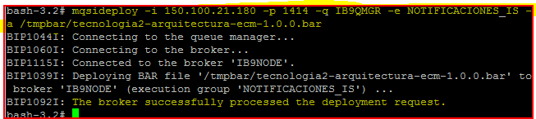
- Crear y dar permiso de escritura al siguiente directorio sobre cada uno de los nodos del bus de integración.

/logs/esb/iqbf2-registro-calificacion

Instalar archivos jasper

Descargar el archivo PAS20191U230300039.jasper.cfg con el Geco y copiar cada Jasper de acuerdo a los nodos del Cluster-IqbfBackend del dominio NegocioIqbf Modelo 3, según se especifica a continuación:

Origen:
Nro | Componente | Directorio Origen
1 | PLANTILLA320123_000001.jasper | infd01s3: /pases/2019/1U2303/00039/produccion/jasper
2 | PLANTILLA320123_000002.jasper | infd01s3: /pases/2019/1U2303/00039/produccion/jasper
3 | PLANTILLA320123_000003.jasper | infd01s3: /pases/2019/1U2303/00039/produccion/jasper
4 | PLANTILLA320123_000004.jasper | infd01s3: /pases/2019/1U2303/00039/produccion/jasper
5 | PLANTILLA320123_000005.jasper | infd01s3: /pases/2019/1U2303/00039/produccion/jasper
6 | PLANTILLA320123_000006.jasper | infd01s3: /pases/2019/1U2303/00039/produccion/jasper
7 | PLANTILLA320123_000007.jasper | infd01s3: /pases/2019/1U2303/00039/produccion/jasper
8 | PLANTILLA320123_000008.jasper | infd01s3: /pases/2019/1U2303/00039/produccion/jasper
9 | PLANTILLA320123_000009.jasper | infd01s3: /pases/2019/1U2303/00039/produccion/jasper
10 | PLANTILLA320123_000010.jasper | infd01s3: /pases/2019/1U2303/00039/produccion/jasper
11 | PLANTILLA320123_000011.jasper | infd01s3: /pases/2019/1U2303/00039/produccion/jasper
12 | PLANTILLA320123_000012.jasper | infd01s3: /pases/2019/1U2303/00039/produccion/jasper
13 | PLANTILLA320123_000013.jasper | infd01s3: /pases/2019/1U2303/00039/produccion/jasper
14 | PLANTILLA320123_000014.jasper | infd01s3: /pases/2019/1U2303/00039/produccion/jasper
15 | PLANTILLA320123_000015.jasper | infd01s3: /pases/2019/1U2303/00039/produccion/jasper
16 | PLANTILLA320123_000016.jasper | infd01s3: /pases/2019/1U2303/00039/produccion/jasper
17 | PLANTILLA320123_000017.jasper | infd01s3: /pases/2019/1U2303/00039/produccion/jasper
18 | PLANTILLA320123_000018.jasper | infd01s3: /pases/2019/1U2303/00039/produccion/jasper
19 | PLANTILLA320123_000019.jasper | infd01s3: /pases/2019/1U2303/00039/produccion/jasper
20 | PLANTILLA320123_000020.jasper | infd01s3: /pases/2019/1U2303/00039/produccion/jasper
21 | PLANTILLA320123_000021.jasper | infd01s3: /pases/2019/1U2303/00039/produccion/jasper
22 | PLANTILLA330001.jasper | infd01s3: /pases/2019/1U2303/00039/produccion/jasper
23 | PLANTILLA330002.jasper | infd01s3: /pases/2019/1U2303/00039/produccion/jasper
24 | PLANTILLA330003.jasper | infd01s3: /pases/2019/1U2303/00039/produccion/jasper
25 | PLANTILLA330004.jasper | infd01s3: /pases/2019/1U2303/00039/produccion/jasper
26 | PLANTILLA330005.jasper | infd01s3: /pases/2019/1U2303/00039/produccion/jasper
27 | PLANTILLA330006.jasper | infd01s3: /pases/2019/1U2303/00039/produccion/jasper
28 | PLANTILLA330007.jasper | infd01s3: /pases/2019/1U2303/00039/produccion/jasper
29 | PLANTILLA330008.jasper | infd01s3: /pases/2019/1U2303/00039/produccion/jasper
30 | PLANTILLA330009.jasper | infd01s3: /pases/2019/1U2303/00039/produccion/jasper
31 | PLANTILLA330010.jasper | infd01s3: /pases/2019/1U2303/00039/produccion/jasper
32 | PLANTILLA330011.jasper | infd01s3: /pases/2019/1U2303/00039/produccion/jasper
33 | TablaDocuAdjunto.jasper | infd01s3: /pases/2019/1U2303/00039/produccion/jasper
34 | tablaEstabCancelacion.jasper | infd01s3: /pases/2019/1U2303/00039/produccion/jasper
35 | TablaEstablecimiento.jasper | infd01s3: /pases/2019/1U2303/00039/produccion/jasper
36 | tablaEstablecimientoInspeccion.jasper | infd01s3: /pases/2019/1U2303/00039/produccion/jasper
37 | tablaPersonalInspeccion.jasper | infd01s3: /pases/2019/1U2303/00039/produccion/jasper
38 | TablaSoliIncripcion.jasper | infd01s3: /pases/2019/1U2303/00039/produccion/jasper
39 | TablaSoliSubReporte.jasper | infd01s3: /pases/2019/1U2303/00039/produccion/jasper
40 | logo.png | infd01s3: /pases/2019/1U2303/00039/produccion /jasper/imagenes
41 | rp_sunat.png | infd01s3: /pases/2019/1U2303/00039/produccion /jasper/imagenes
42 | tablaPersonalInspeccionCarta.jasper | infd01s3: /pases/2019/1U2303/00039/produccion/jasper

Destino:
Nro | Componente | Directorio Destino (*) | Nodos del Clúster | Dominio
1 | PLANTILLA320123_000001.jasper | /data0/generador/jasper/plantillas/ | Cluster-IqbfBackend | NegocioIqbf Modelo 3
2 | PLANTILLA320123_000002.jasper | /data0/generador/jasper/plantillas/ | Cluster-IqbfBackend | NegocioIqbf Modelo 3
3 | PLANTILLA320123_000003.jasper | /data0/generador/jasper/plantillas/ | Cluster-IqbfBackend | NegocioIqbf Modelo 3
4 | PLANTILLA320123_000004.jasper | /data0/generador/jasper/plantillas/ | Cluster-IqbfBackend | NegocioIqbf Modelo 3
5 | PLANTILLA320123_000005.jasper | /data0/generador/jasper/plantillas/ | Cluster-IqbfBackend | NegocioIqbf Modelo 3
6 | PLANTILLA320123_000006.jasper | /data0/generador/jasper/plantillas/ | Cluster-IqbfBackend | NegocioIqbf Modelo 3
7 | PLANTILLA320123_000007.jasper | /data0/generador/jasper/plantillas/ | Cluster-IqbfBackend | NegocioIqbf Modelo 3
8 | PLANTILLA320123_000008.jasper | /data0/generador/jasper/plantillas/ | Cluster-IqbfBackend | NegocioIqbf Modelo 3
9 | PLANTILLA320123_000009.jasper | /data0/generador/jasper/plantillas/ | Cluster-IqbfBackend | NegocioIqbf Modelo 3
10 | PLANTILLA320123_000010.jasper | /data0/generador/jasper/plantillas/ | Cluster-IqbfBackend | NegocioIqbf Modelo 3
11 | PLANTILLA320123_000011.jasper | /data0/generador/jasper/plantillas/ | Cluster-IqbfBackend | NegocioIqbf Modelo 3
12 | PLANTILLA320123_000012.jasper | /data0/generador/jasper/plantillas/ | Cluster-IqbfBackend | NegocioIqbf Modelo 3
13 | PLANTILLA320123_000013.jasper | /data0/generador/jasper/plantillas/ | Cluster-IqbfBackend | NegocioIqbf Modelo 3
14 | PLANTILLA320123_000014.jasper | /data0/generador/jasper/plantillas/ | Cluster-IqbfBackend | NegocioIqbf Modelo 3
15 | PLANTILLA320123_000015.jasper | /data0/generador/jasper/plantillas/ | Cluster-IqbfBackend | NegocioIqbf Modelo 3
16 | PLANTILLA320123_000016.jasper | /data0/generador/jasper/plantillas/ | Cluster-IqbfBackend | NegocioIqbf Modelo 3
17 | PLANTILLA320123_000017.jasper | /data0/generador/jasper/plantillas/ | Cluster-IqbfBackend | NegocioIqbf Modelo 3
18 | PLANTILLA320123_000018.jasper | /data0/generador/jasper/plantillas/ | Cluster-IqbfBackend | NegocioIqbf Modelo 3
19 | PLANTILLA320123_000019.jasper | /data0/generador/jasper/plantillas/ | Cluster-IqbfBackend | NegocioIqbf Modelo 3
20 | PLANTILLA320123_000020.jasper | /data0/generador/jasper/plantillas/ | Cluster-IqbfBackend | NegocioIqbf Modelo 3
21 | PLANTILLA320123_000021.jasper | /data0/generador/jasper/plantillas/ | Cluster-IqbfBackend | NegocioIqbf Modelo 3
22 | PLANTILLA330001.jasper | /data0/generador/jasper/plantillas/ | Cluster-IqbfBackend | NegocioIqbf Modelo 3
23 | PLANTILLA330002.jasper | /data0/generador/jasper/plantillas/ | Cluster-IqbfBackend | NegocioIqbf Modelo 3
24 | PLANTILLA330003.jasper | /data0/generador/jasper/plantillas/ | Cluster-IqbfBackend | NegocioIqbf Modelo 3
25 | PLANTILLA330004.jasper | /data0/generador/jasper/plantillas/ | Cluster-IqbfBackend | NegocioIqbf Modelo 3
26 | PLANTILLA330005.jasper | /data0/generador/jasper/plantillas/ | Cluster-IqbfBackend | NegocioIqbf Modelo 3
27 | PLANTILLA330006.jasper | /data0/generador/jasper/plantillas/ | Cluster-IqbfBackend | NegocioIqbf Modelo 3
28 | PLANTILLA330007.jasper | /data0/generador/jasper/plantillas/ | Cluster-IqbfBackend | NegocioIqbf Modelo 3
29 | PLANTILLA330008.jasper | /data0/generador/jasper/plantillas/ | Cluster-IqbfBackend | NegocioIqbf Modelo 3
30 | PLANTILLA330009.jasper | /data0/generador/jasper/plantillas/ | Cluster-IqbfBackend | NegocioIqbf Modelo 3
31 | PLANTILLA330010.jasper | /data0/generador/jasper/plantillas/ | Cluster-IqbfBackend | NegocioIqbf Modelo 3
32 | PLANTILLA330011.jasper | /data0/generador/jasper/plantillas/ | Cluster-IqbfBackend | NegocioIqbf Modelo 3
33 | TablaDocuAdjunto.jasper | /data0/generador/jasper/plantillas/ | Cluster-IqbfBackend | NegocioIqbf Modelo 3
34 | tablaEstabCancelacion.jasper | /data0/generador/jasper/plantillas/ | Cluster-IqbfBackend | NegocioIqbf Modelo 3
35 | TablaEstablecimiento.jasper | /data0/generador/jasper/plantillas/ | Cluster-IqbfBackend | NegocioIqbf Modelo 3
36 | tablaEstablecimientoInspeccion.jasper | /data0/generador/jasper/plantillas/ | Cluster-IqbfBackend | NegocioIqbf Modelo 3
37 | tablaPersonalInspeccion.jasper | /data0/generador/jasper/plantillas/ | Cluster-IqbfBackend | NegocioIqbf Modelo 3
38 | TablaSoliIncripcion.jasper | /data0/generador/jasper/plantillas/ | Cluster-IqbfBackend | NegocioIqbf Modelo 3
39 | TablaSoliSubReporte.jasper | /data0/generador/jasper/plantillas/ | Cluster-IqbfBackend | NegocioIqbf Modelo 3
40 | logo.png | /data0/generador/jasper/plantillas/imagenes/ | Cluster-IqbfBackend | NegocioIqbf Modelo 3
41 | rp_sunat.png | /data0/generador/jasper/plantillas/imagenes/ | Cluster-IqbfBackend | NegocioIqbf Modelo 3
42 | tablaPersonalInspeccionCarta.jasper | /data0/generador/jasper/plantillas/ | Cluster-IqbfBackend | NegocioIqbf Modelo 3

(*) Si el directorio de destino no existe, crearlo.

Instalación de tecnologia2-arquitectura-bpm-documento.war

- Descargar el ear tecnologia2-arquitectura-bpm-documento_war-1.1.1.ear (2.2.1) y copiarlos en la siguiente carpeta :

infd01s3: /pases/2019/1U2303/00039/produccion/bpm

- Iniciar la consola administrativa:
https://150.100.21.181:9043/ibm/console/logon.jsp (ejm. Ruta de calidad, en producción reemplaza la ip y el puerto)
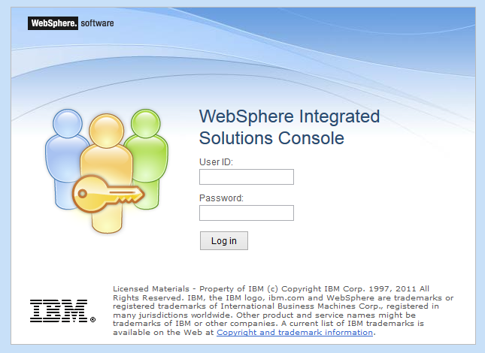
- Seleccionar Aplicaciones -> Application Types -> WebSphere enterprise applications.
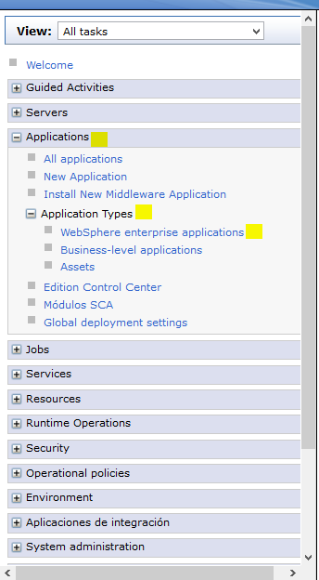

- Se mostrara la consola de Aplicaciones. Seleccionar Install.
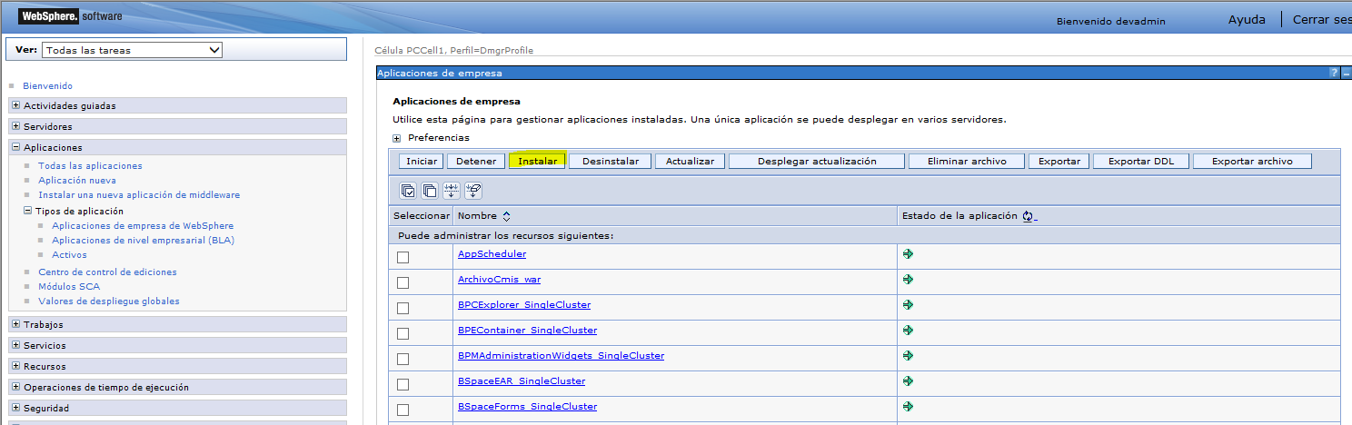

- Datos de Configuracion. Seleccionamos el botón Examinar para poder ubicar el archivo *.war que vamos a instalar.
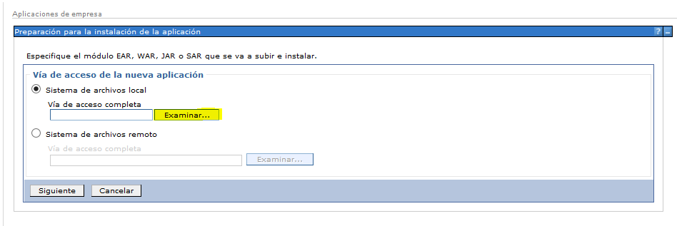

- Con el archivo seleccionado, presionamos el botón Next.

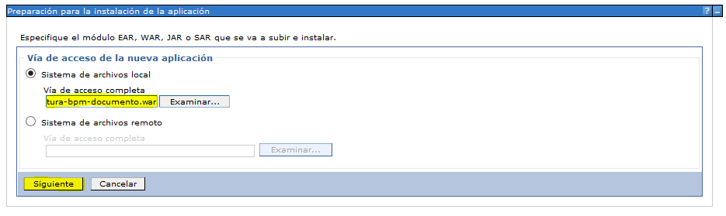

- De las opciones mostradas seleccionamos la indicada por Detailed y presionamos el botón Next.
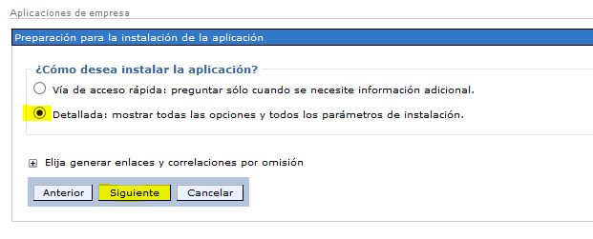
- Click en el botón Continue.

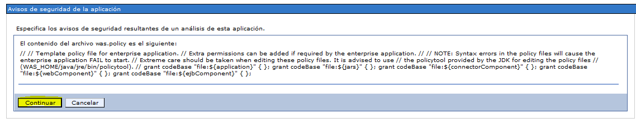
- Presionamos luego el botón Siguiente.

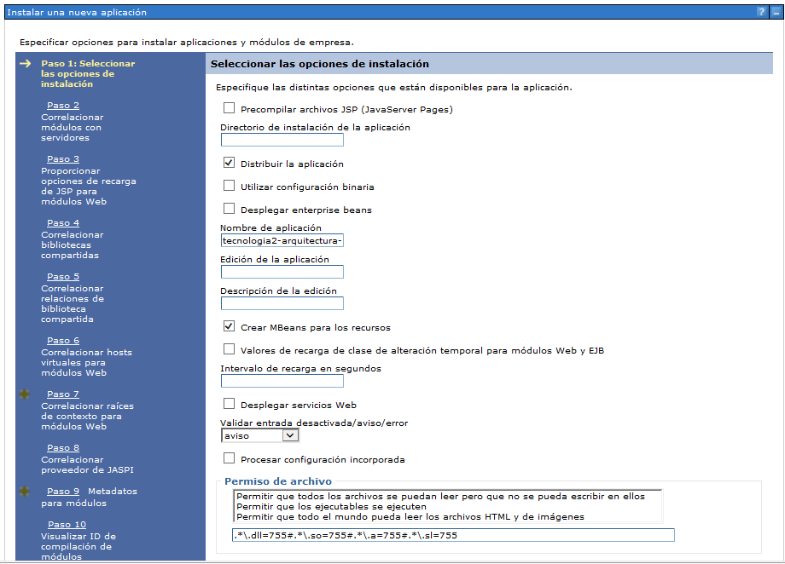

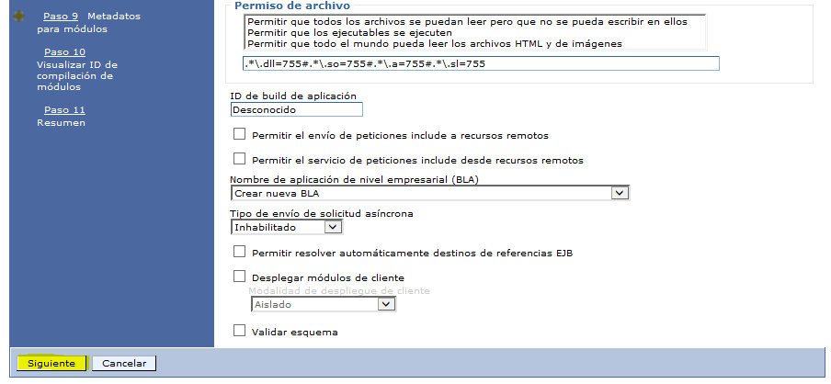
- Mapear los servidores en donde se desplegará la aplicación. Seleccionamos los Servidores del Cluster y si se tuvieran, seleccionamos el servidor WEB asociado. Seleccionar Modulo y presionamos el botón Apply. Vemos que ahora en la sección “Server” se actualizan las entradas y se ve el nombre del cluster donde se desplegará la aplicación y opcionalmente el nombre del servidor web a través del cual se realizará a la aplicación. Podemos observar dicho cambio en la secuencia de pantallas debajo.

Presionamos luego el botón Next.

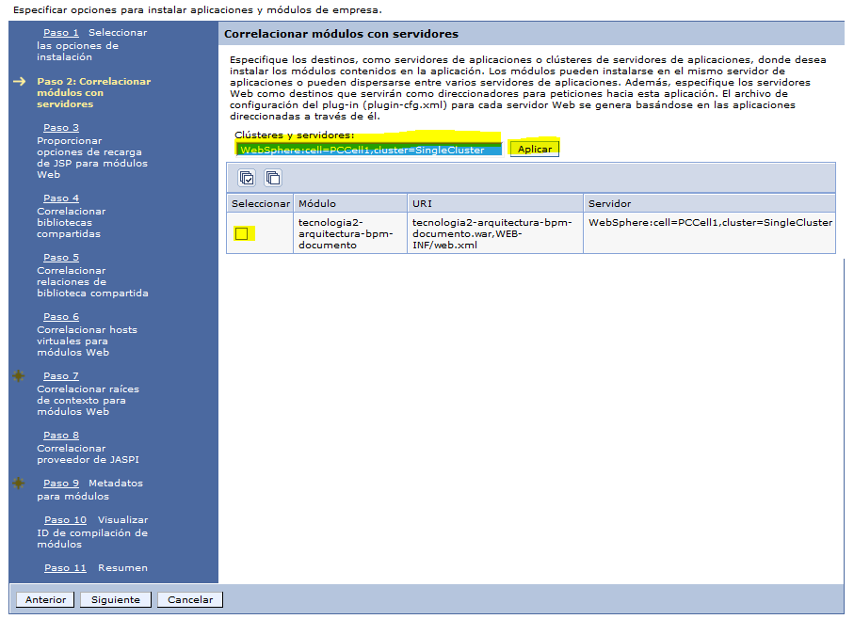

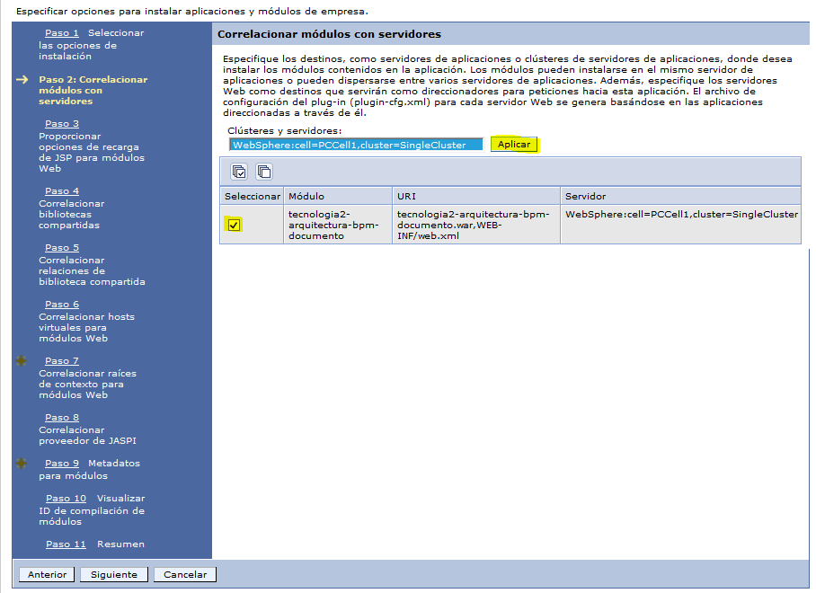
Seleccionar y click en Apply.
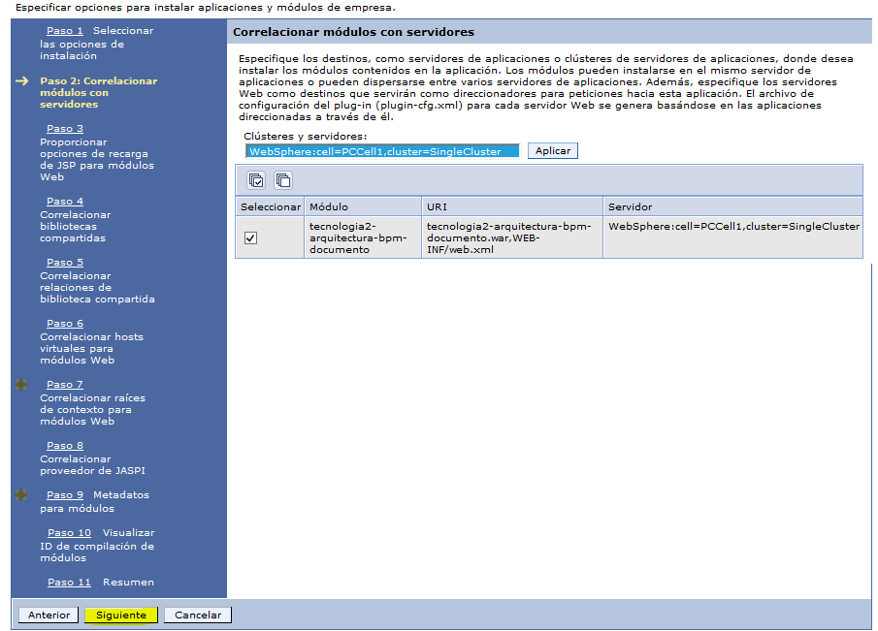
Verificar los server Asociados.

- Presionamos luego el botón Next.
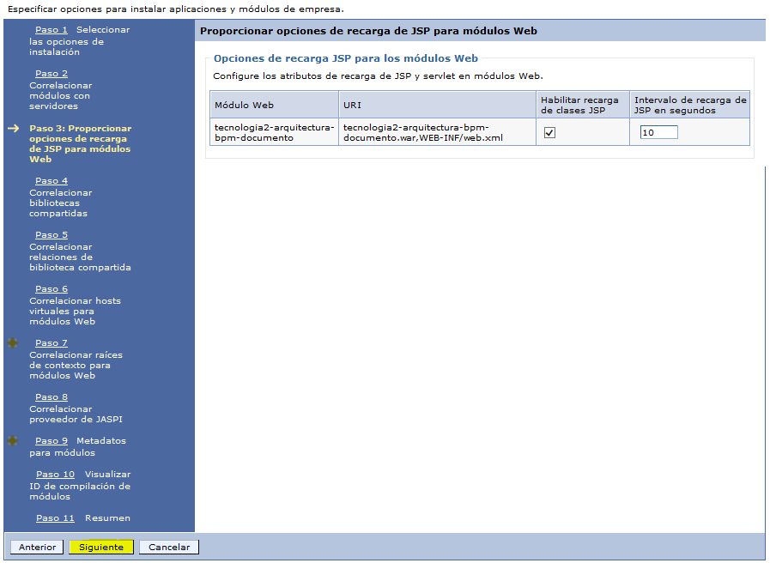

- Presionamos luego el botón Next.
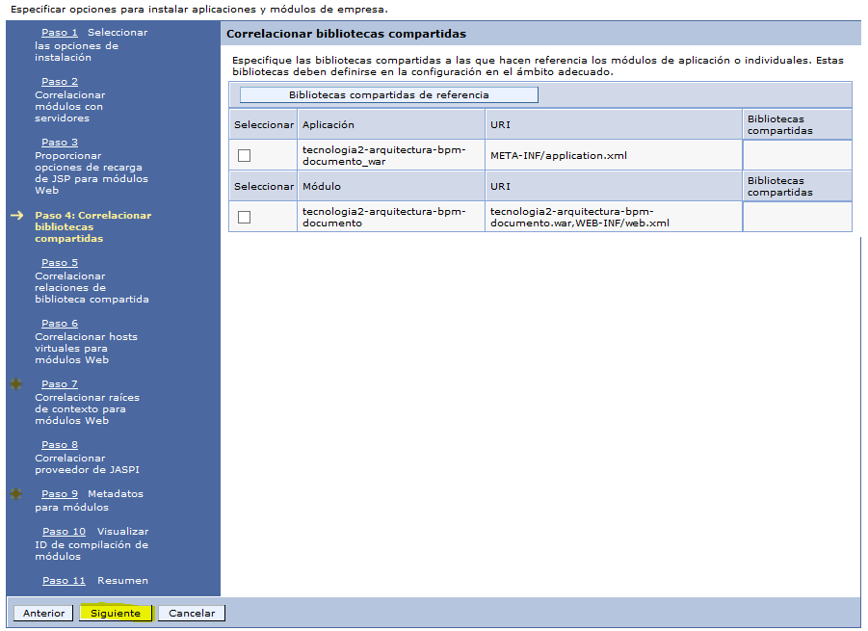

- Presionamos luego el botón Next.
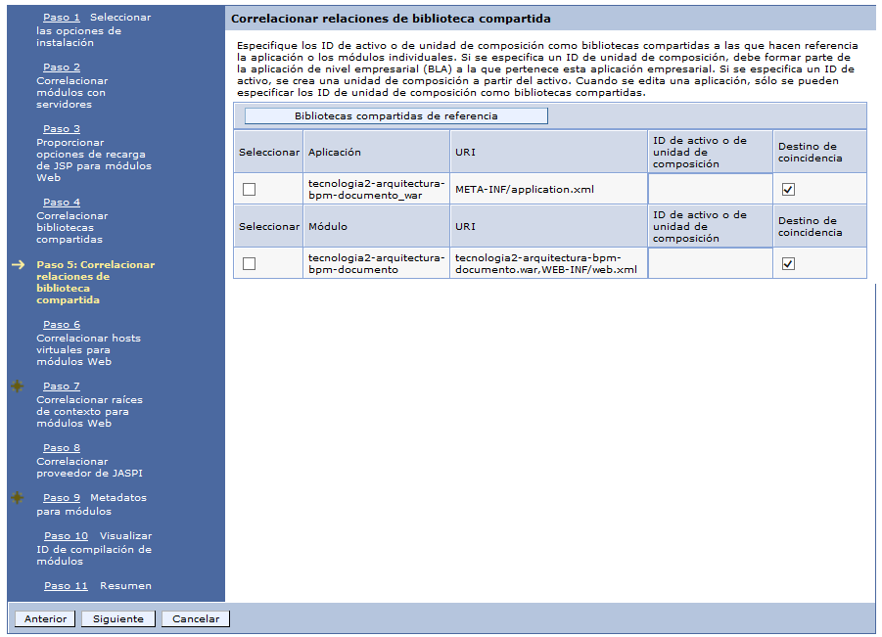

- Presionamos luego el botón Next.
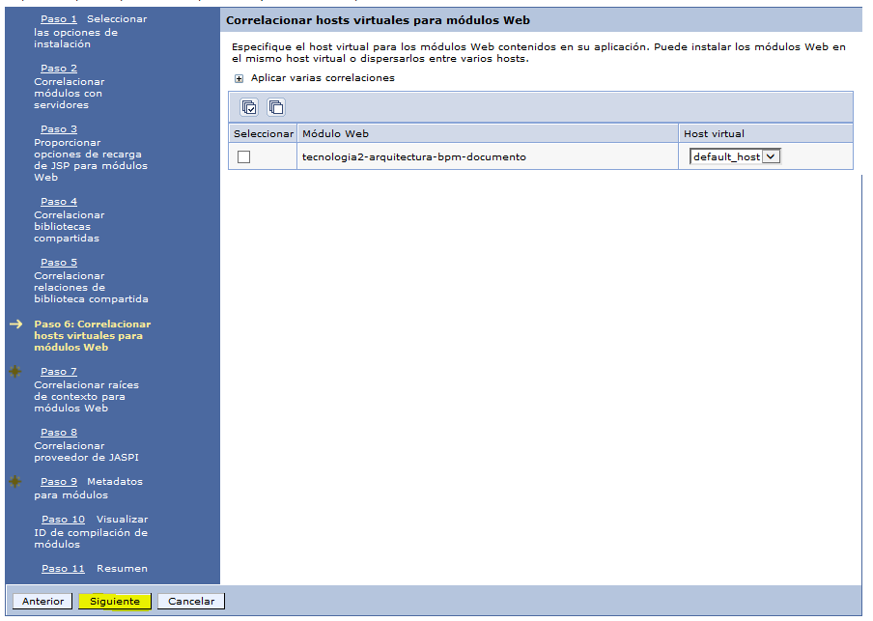

- En la siguiente pantalla debemos de agregar el valor del ContextRoot (/ol-at-iabpmdocumento), y luego presionamos el botón Next.
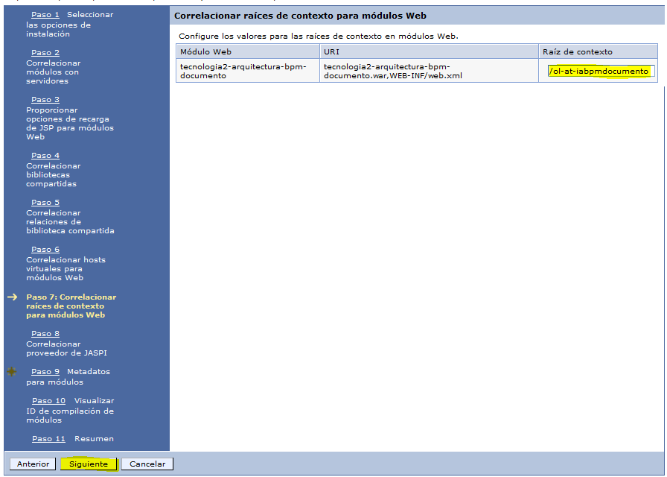

- Presionamos el botón Next.
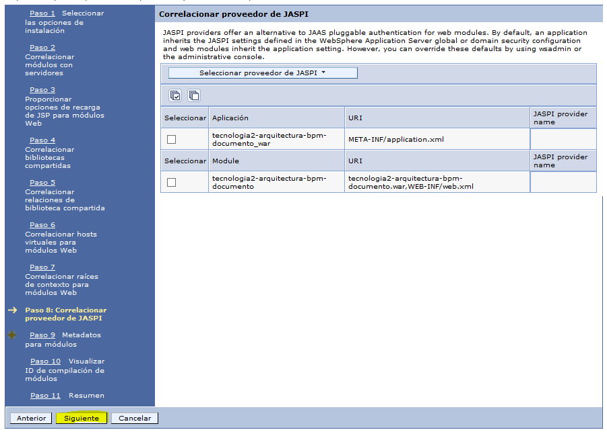

- Presionamos el botón Next.
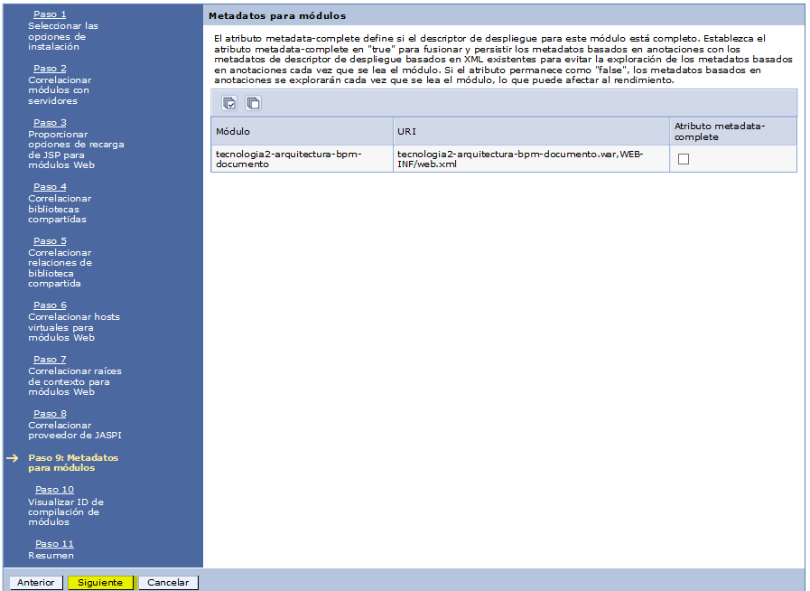

- Presionamos el botón Next
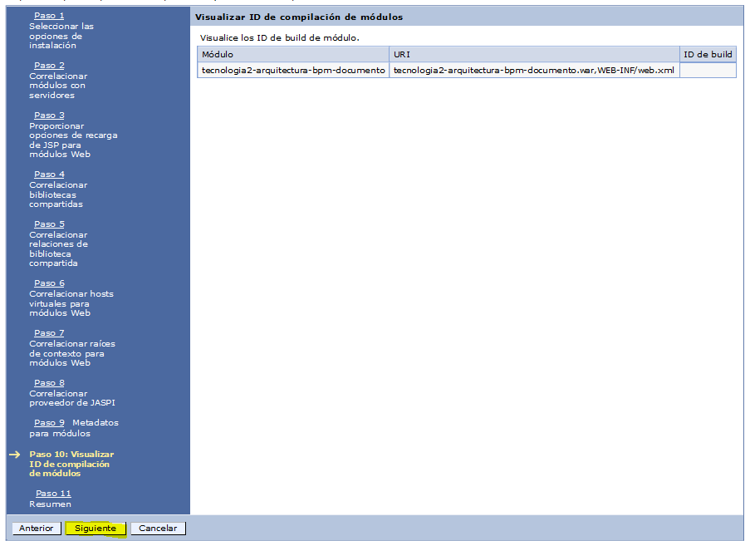
- Finish
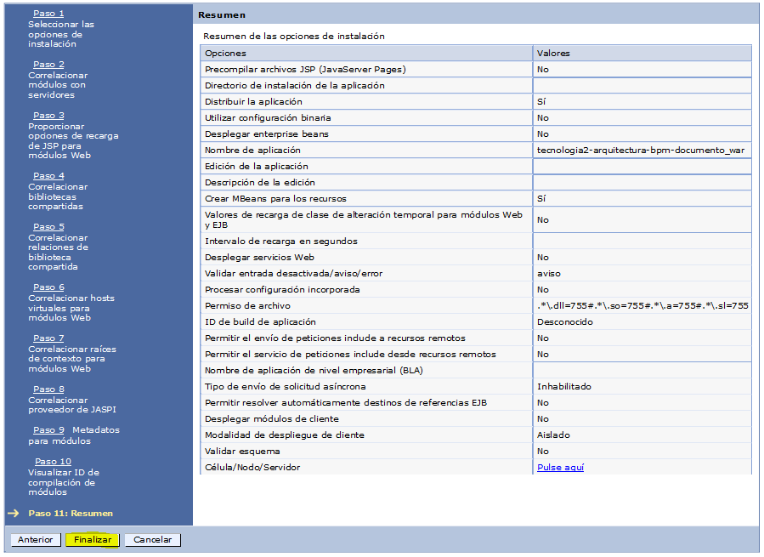

- Esperamos a que el servidor terminar de realizar las tareas de desplieuge internamente. De no ocurrir algún error presionamos el botón Save.
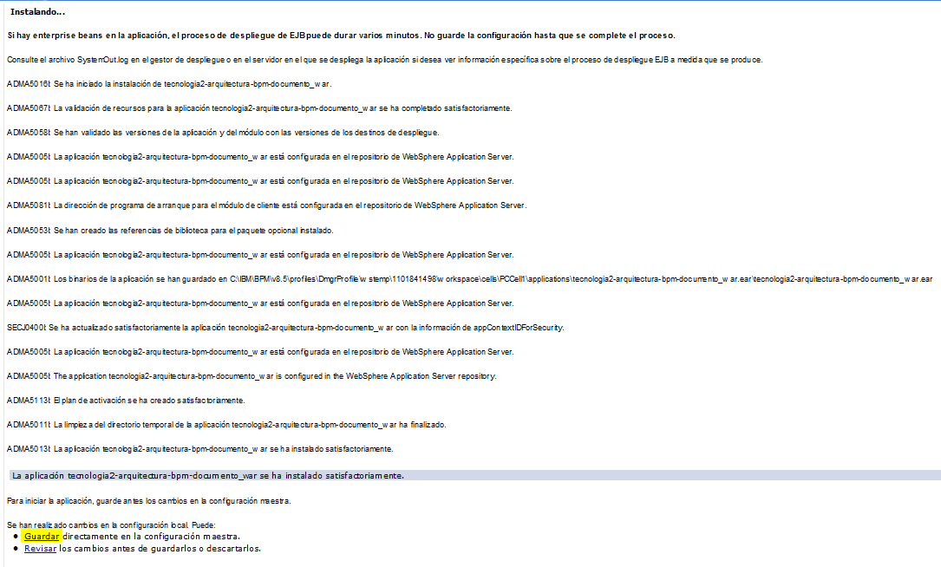

- Luego de presionar Guardar (Save) se autoredireccionará y se mostrara la aplicación instalada en la lista de aplicaciones.

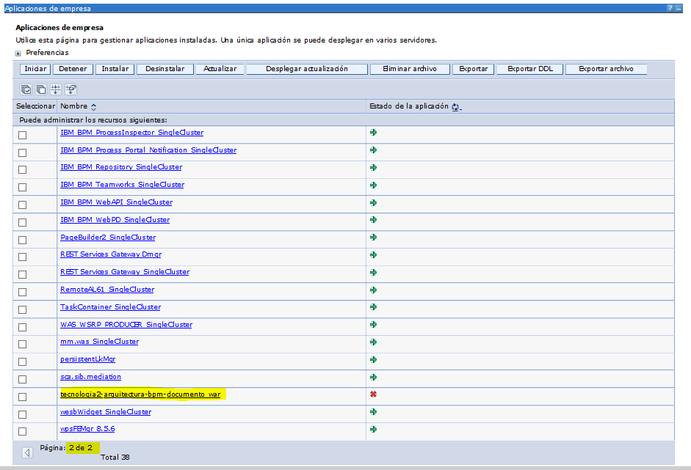

- Seleccionar el modulo de sincronizacion.
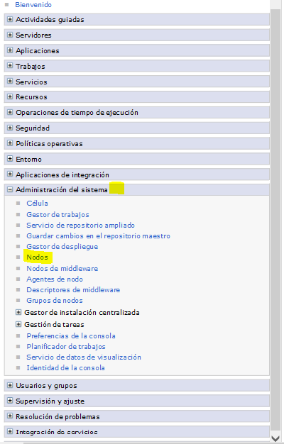

- Sincronizamos los módulos para que se actualice el estado del deployment.
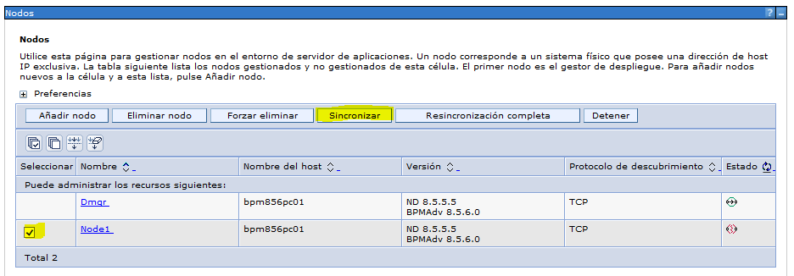
Verificar sincronizacion.
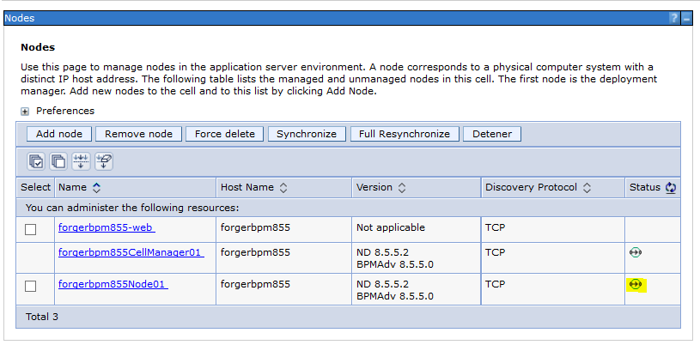

- Regresar a la lista de aplicaciones e iniciar la aplicación.
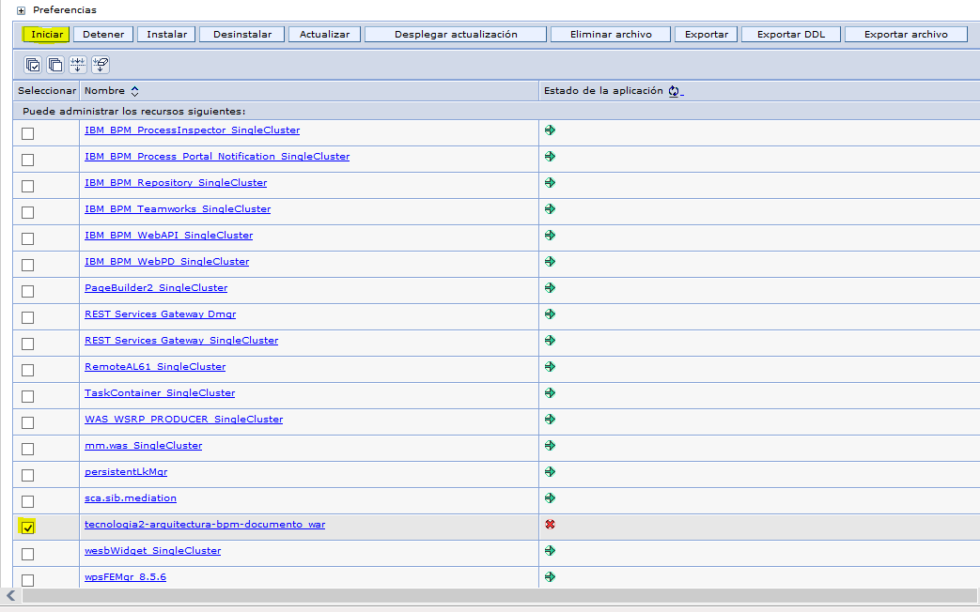

- Verificarmos que la aplicación este iniciada.

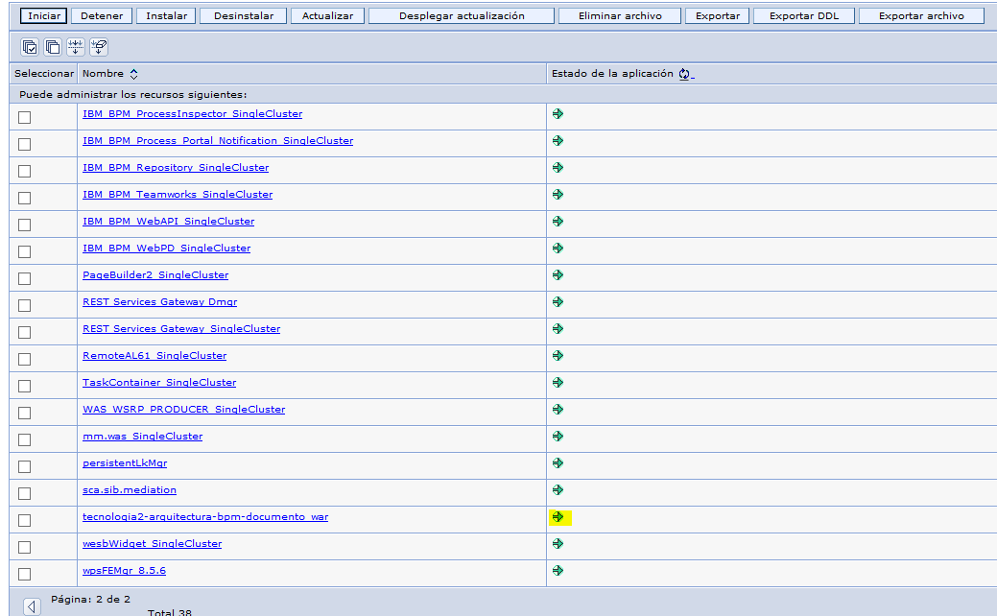

- En el ambiente de producción se realizarán los mismos pasos desde el 1 al 24 inclusive, pero ingresando a la consola del ambiente de producción.

Verificación de la existencia del servidor Process Server OFFLINE

- Ingresamos a la consola de Administración del Process Admin mediante la URL https://150.100.21.179:9443/ProcessCenter y vamos a la opción Servers y verificamos la existencia del servidor de Process Server en modo OFFLine Production con el nombre PROD_PS_OFFLINE.

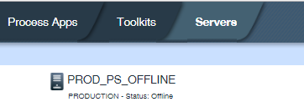

- En caso no exista el servidor, seleccionamos la opción Add a New Offline Server y nos presentará una ventana para ingresar los datos del servidor.

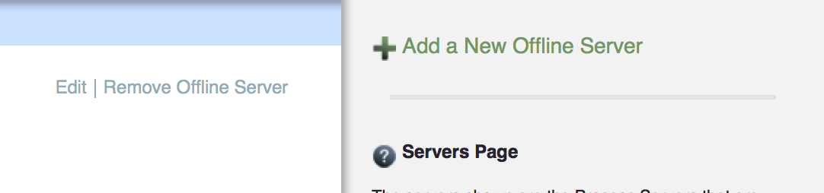

- Nos aparece una ventana emergente con la opción para ingresar el nombre del servidor, el tipo de servidor y un pequeño comentario descriptivo. Los datos los podemos ver en la siguiente pantalla. Finalizado el ingreso de datos presionamos el botón Create.

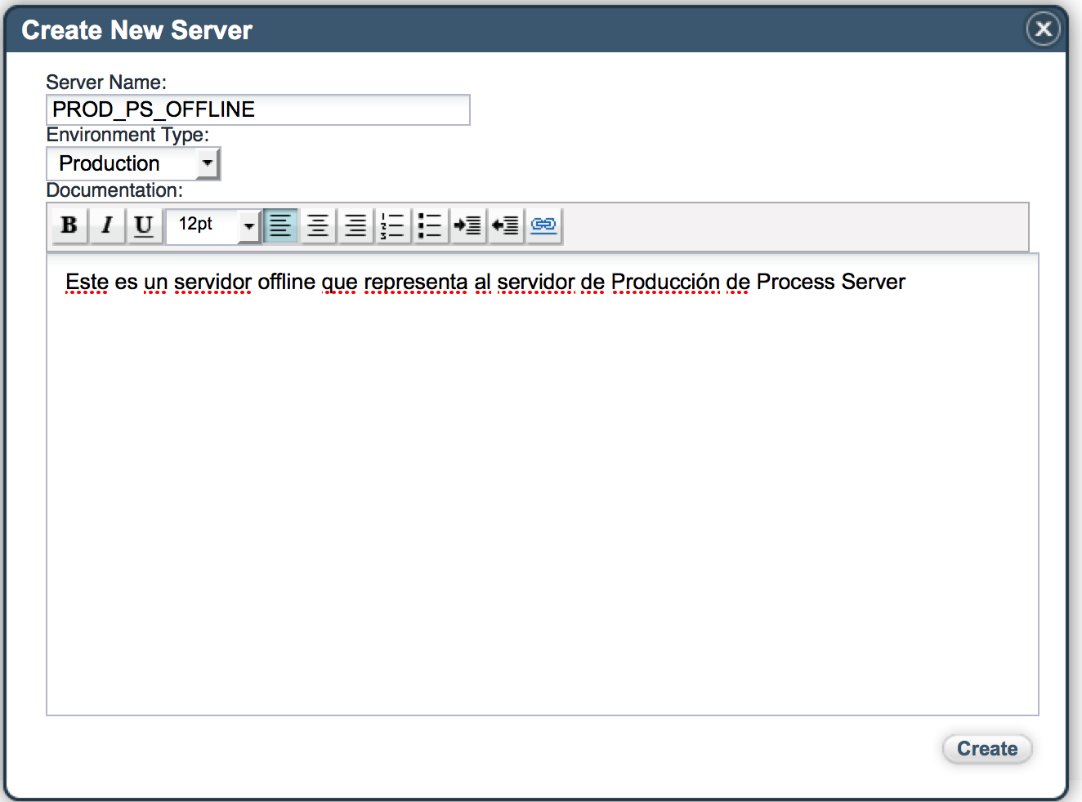

- Vemos ahora en la lista de Servers que aparece disponible el servidor PROD_PS_OFFLINE.

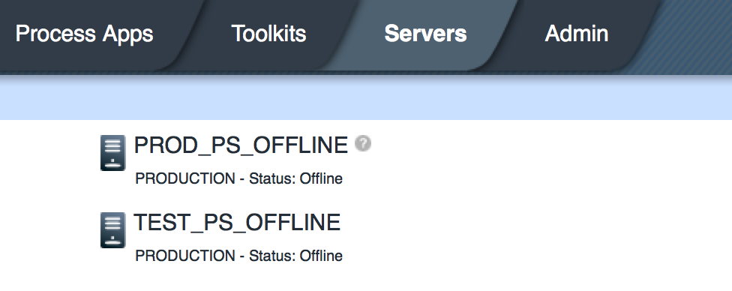

Generación del archivo para el Despliegue en Producción

Si no se cuenta con el archivo para el despliegue se debe de realizar los siguientes pasos:

- Ingresar a la consola del Process Center mediante el URL https://192.168.56.108:9443/ProcessCenter e ingresamos con el usuario wasadmin. Una vez ingresado nos vamos a la opción Process Apps y de la lista de aplicaciones, seleccionamos(clic) NI-01 Proceso de Calificación de la Inscripcion (CSI)

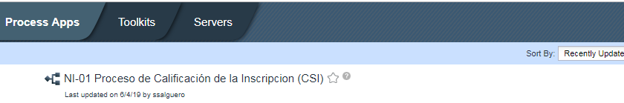

- En la pantalla siguiente seleccionamos el snapshot que deseamos “desplegar”. Para efectos de pase la versión será la 1.2.43 para producción. Al lado derecho de la versión observamos el link Install, el cual presionamos, tal como observamos en la siguiente figura como ejemplo:
(Imagen referencial)

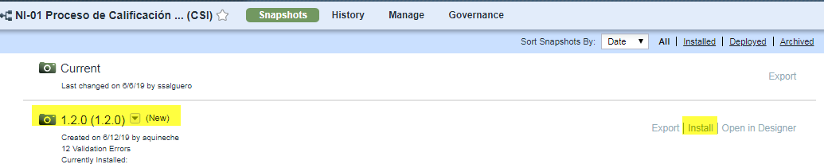

- En la pantalla siguiente nos pide seleccionar el servidor de destino. Seleccionamos el servidor PROD_PS_OFFLINE (creado en el paso anterior). Cuando lo seleccionamos observamos que aparece un check color verde al lado del nombre. Presionamos el botón Install en la parte inferior.

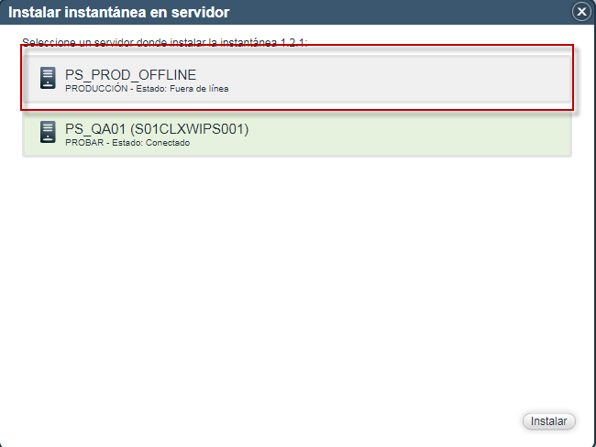

Finalizamos la acción presionando el botón Install en la parte inferior.

- Exportamos el snapshot presionando en el link Export .
Nota : La creación del paquete de instalación puede tomar un tiempo, dependiendo de las capacidades del servidor así como de los trabajos en curso que se estén realizando.
(Imagen referencial)

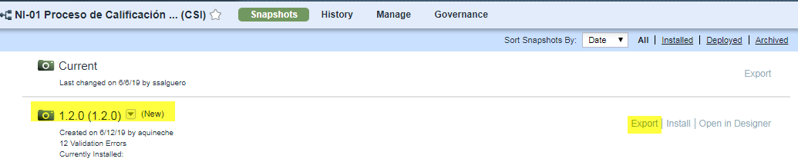

- Una vez terminada la generación del paquete nos aparece una opción que indica que podemos exportar el paquete.

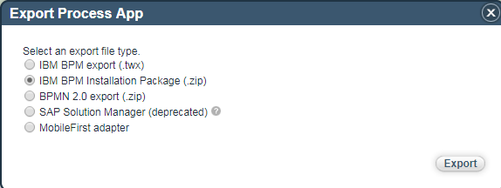

- Hacemos click sobre dicha opción y nos aparece la ventana de download para poder guardar el paquete de instalación en el disco duro local. Aceptamos el nombre por defecto que nos indica (1.2.43-PROD_PS_OFFLINE.zip). Podemos modificar el nombre si es necesario. El archivo lo podemos guardar en el disco local en el ruta C:\PasesBPM8.5\. Este directorio es sólo sugerido y no mandatorio.

Copia del archivo de despliegue a los ambientes finales de Producción

Para la copia del archivo de despliegue utilizamos el comando scp si estamos en linux o el utilitario pscp si estamos en windows. Dependiendo del ambiente hacia donde direccionemos el archivo, la secuencia de comandos a ejecutar sería la siguiente:

- Desde Windows:

  - Hacia el ambiente de Producción. El <ServerProduccion> puede ser cualquiera de los participantes del clusters.

C:\PasesBPM8.5> pscp 1.2.43-PROD_PS_OFFLINE.zip
root@<ServerProduccion>:/root
Password: xxxxxx

- Desde Linux:

  - Hacia el ambiente de Producción. El <ServerProduccion> puede ser cualquiera de los participantes del clusters.

#> scp 1.2.43-PROD_PS_OFFLINE.zip
root@<ServerProduccion>:/root
Password:xxxxxxx

Nótese que en todos los casos se requiere el password del root para poder completar la copia.

En todos los casos debemos de culminar con el archivo .zip en el directorio /root.

Procedimientos Específicos Publicación OFF-LINE (Producción).

El orden de ejecución es estrictamente secuencial.

Para realizar el despliegue realizamos los siguientes pasos para cada archivo:
1.2.43-PROD_PS_OFFLINE.zip

- Ingresamos por SSH al servidor de Process Server del ambiente seleccionado (Producción o Calidad) utilizando el usuario root.

- Nos desplazamos hacia el directorio bin del profile de unos de los nodos configurados:

#>cd /work1/IBM/BPM/v8.5/profiles/wpsSrv01/bin

- Debemos de recordar que los archivos a desplegar los copiamos en la carpeta /root.

- Ahora vamos a utilizar el utilitario wsadmin.sh para proceder al despliegue. Nos conectamos al servidor de process server con este utilitario desde el directorio indicado en item 2.

Si es producción (todo en una sola línea):

#>./wsadmin.sh -host p005sps01 -port 8880 -conntype SOAP -user wasadmin -password <password> -lang jython

- Ahora desplegamos el paquete que teníamos en el directorio /root. Vamos a utilizar el comando AdminTask dentro del entorno del utilitario wsadmin.sh. Para ambos ambientes la ejecución del comando es la misma y es como sigue:

wsadmin>AdminTask.BPMInstallOfflinePackage('[-inputFile/root/1.2.43-PROD_PS_OFFLINE.zip]')

El despliegue de la aplicación puede tomar varios minutos dependiendo de las características del servidor. Para poder ver la ejecución del comando podemos seguir las trazas en esta dirección:

#> cd /work1/IBM/BPM/v8.5/profiles/wpsSrv01/logs/PS_PRD01.AppTarget/

Podemos utilizar el comando tail para ello (todo en una sola línea):

#> tail -100f
/work1/IBM/BPM/v8.5/profiles/wpsSrv01/logs/PS_PRD01.AppTarget/SystemOut.log

- Cuando termina el despliegue, nos aparece un mensaje de conformidad como el siguiente:

‘BPMInstallOfflinePackage passed’

- La aplicación se encuentra instalada, para poder salir, debemos de ingresar el comando exit.

wsadmin>exit

Despliegue de las aplicaciones en el ambiente de Calidad

Para desplegar las aplicaciones en el ambiente de Calidad se deben de realizar los siguientes pasos:

- Ingresar a la consola del Process Center mediante el URL https://192.168.56.108:9443/ProcessCenter e ingresamos con el usuario wasadmin. Una vez ingresado nos vamos a la opción Process Apps y de la lista de aplicaciones, seleccionamos NI-01 Proceso de Calificación de la Inscripción (CSI).

- Al hacer click sobre el nombre de la aplicación, nos lleva a la pantalla donde verificamos las versiones o snapshots que debemos de instalar. En el caso de Calidad, la versión a instalar es la 1.2.43(1.2.43), de manera similar a la siguiente figura:
(Imagen referencial)
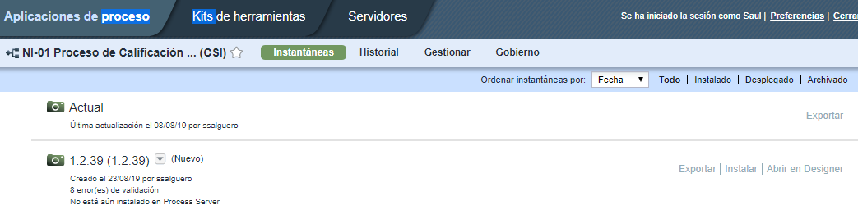

- Seleccionamos el link Install, el cual nos lleva a seleccionar el servidor hacia donde se llevará la instalación de la versión. En el caso del ejemplo seleccionaremos el servidor con el nombre de PS_QA. El nombre del servidor es asignado al momento de la instalación del Process Server y no puede ser generado desde el Process Center. Una vez seleccionado (haciendo click sobre el nombre) presionamos el botón Install.
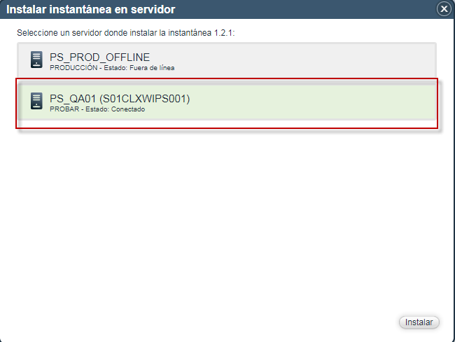

- Se inicia el proceso de Instalación en el servidor. Si es la primera vez que se instala una versión de dicha aplicación, automáticamente se regresa a la pantalla de versiones y se aprecia que se inician operaciones en background.
- El proceso de instalación toma un tiempo significativo considerando los recursos disponibles en ese momento tanto a nivel de Deployment Manager como Nodo.
- Una vez finalizado el proceso de instalación podemos proceder con la verificación de la instalación.
- Durante la instalación es posible observar el comportamiento del servidor revisando los logs:
  - Deployment Manager:
/work1/IBM/BPM/v8.5/profiles/dmgr/logs/dmgr/SystemOut.log
  - Nodo:
/work1/IBM/BPM/v8.5/profiles/wpsSrv01/logs/PS_QA01.AppTarget/SystemOut.log

Validar y asegurar que la hora del Servidor este actualizada.
- Parar los servicios del servidor BPM
- Actualizar la fecha y hora del servidor a la fecha actual
- Iniciar los servicios del servidor BPM

Verificación de la Correcta ejecucion del pase

4.1 Procedimiento de Verificacion de la Correcta Ejecución del Pase.

Se verifica en el process Server, que la versión NI-01 Proceso de Calificación de Solicitud de la Inscripción (CSI) se encuentre instalada y activa en el ambiente de producción y calidad, mediante la siguiente URL:

Para producción
https://bpm.sunat.peru/ProcessAdmin

Para calidad
http://SERVIDORPRODUCCION:PUERTO/ProcessAdmin
Ejemplo:
https://150.100.21.179:9443/ProcessAdmin

Ingresamos con el usuario wasadmin. Esta página muestra las instantáneas de la aplicación de proceso instalada en el Process Server actual. Dentro de cada instantáneas de la lista, sólo se se muestran los procesos y los servicios que se han expuesto. Para cada proceso, puede ver el número de instancias que están en ejecución actualmente.
(Imagen referencial)

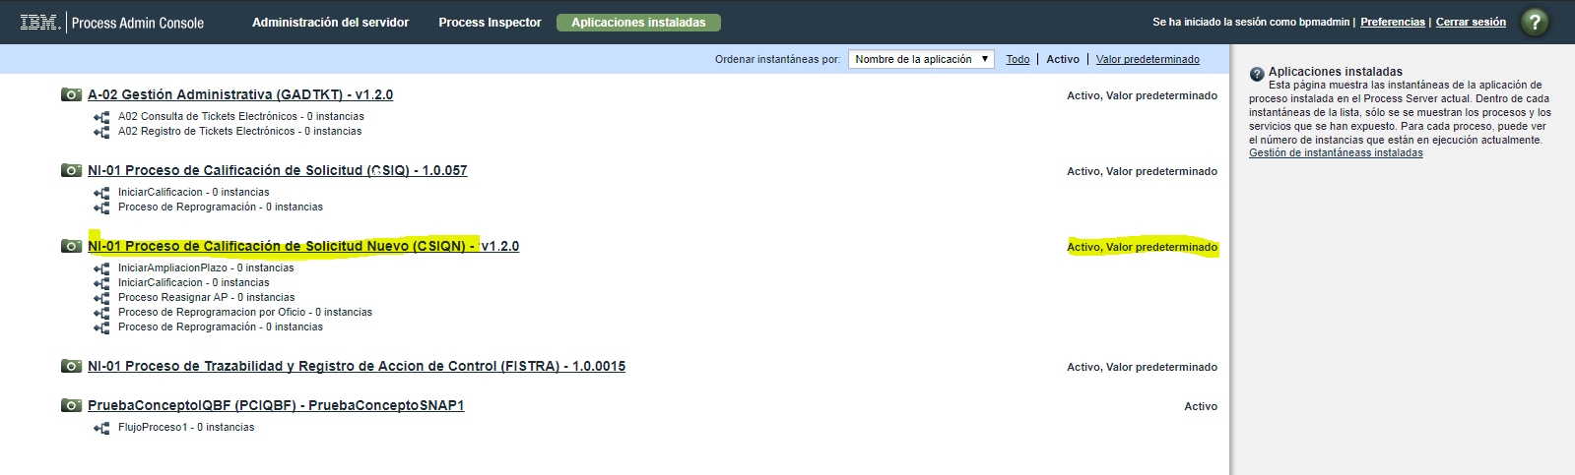

Configuración BPM
Una vez instalada la aplicación de proceso NI-01 Proceso de Calificación de la Inscripcion (CSI) se pueden reconfigurar las variables de entorno y asignar los usuarios a los grupos definidos dentro de la aplicación de proceso.

Ingresar al Process Admin
- Ingresar al Process Admin con algún usuario con privilegios de administrador. (https://bpm.sunat.peru/ProcessAdmin)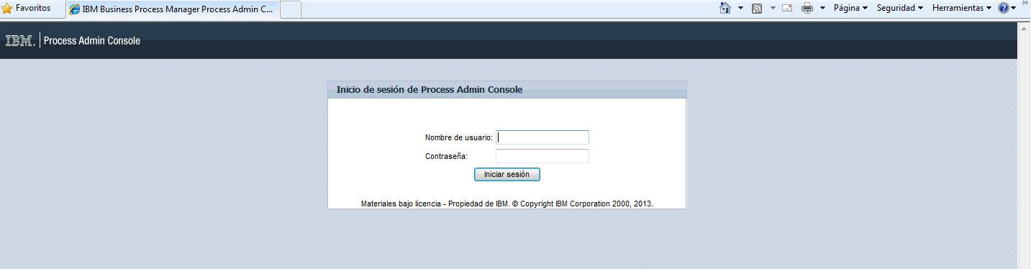
- Se mostrará la pantalla de Inicio.
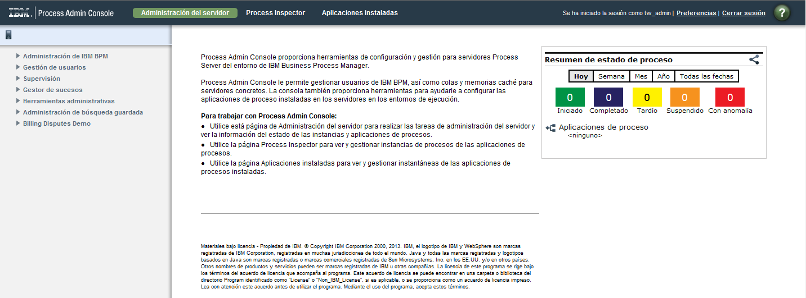

- Seleccionar la Pestaña Aplicaciones Instaladas.
Selección de Aplicación de Proceso a configurar

- Se mostrarán todas las aplicaciones instaladas en el Servidor.
Ejemplo (Imagen referencial) :
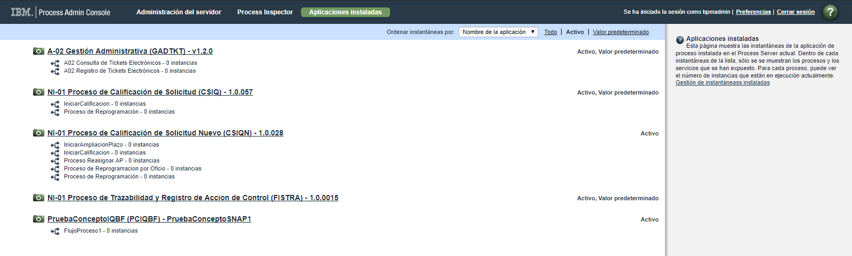

- Seleccionar el Proceso NI-01 Proceso de Calificación de la Inscripcion (CSI)

Verificar que la última versión de la aplicación instalada esté Activa y Por defecto
- Despues de haber ingresado al Process Admin como indica el punto Ingresar al Process Admin en la pestaña de Aplicaciones instaladas (Installed Apps), ubique la versión de la aplicación instalada NI-01 Proceso de Calificación de Solicitud (CSI) versión 1.2.43 y verifique que en la parte derecha el estado indique Activo.
(Imagen referencial)

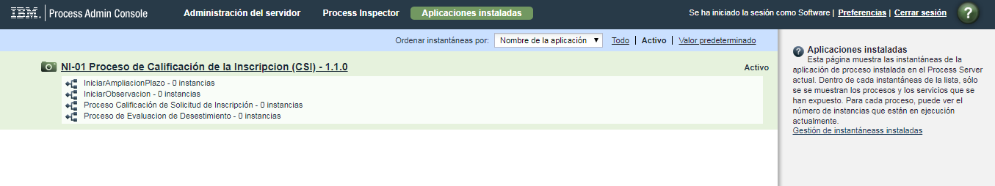

- Si el estado es Inactive, como en el ejemplo de la imagen anterior, haga clic en el enlace con el nombre de la aplicación NI-01 Proceso de Calificación de la Inscripcion (CSI). En la ventana que se abrirá haga clic en el botón Activar aplicación (Activate Application) ubicado en la parte derecha, como figura en la imagen inferior.
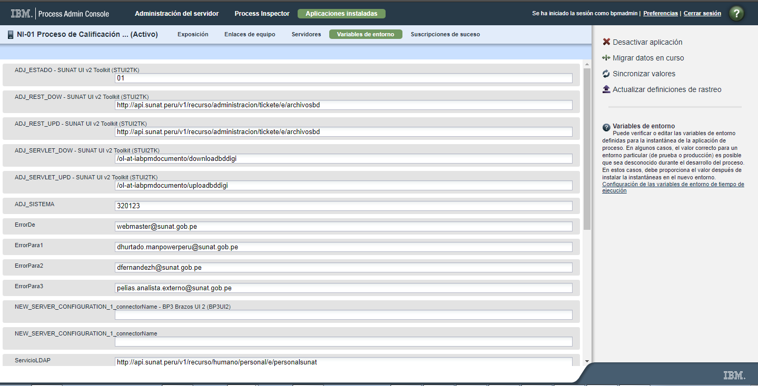

- A continuación se debe hacer que la última versión instalada este configurada por defecto, para ello haga clic en el botón Hacer la versión por defecto (Make Default Version), ubicado en la parte derecha.

- Finalmente, verifique que la versión instalada se encuentra Activa y Por defecto.
(imagen referencial)
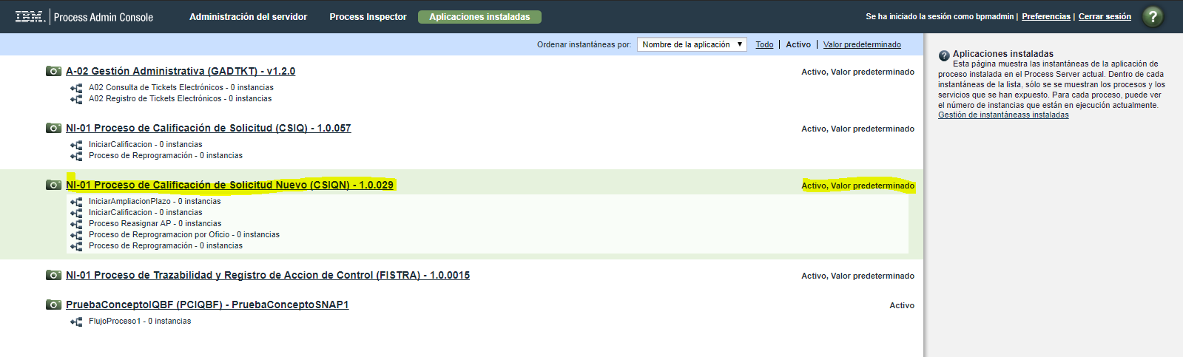

Configuración de variables de entorno

- A continuación, se muestran todas las variables de entorno del Proceso.

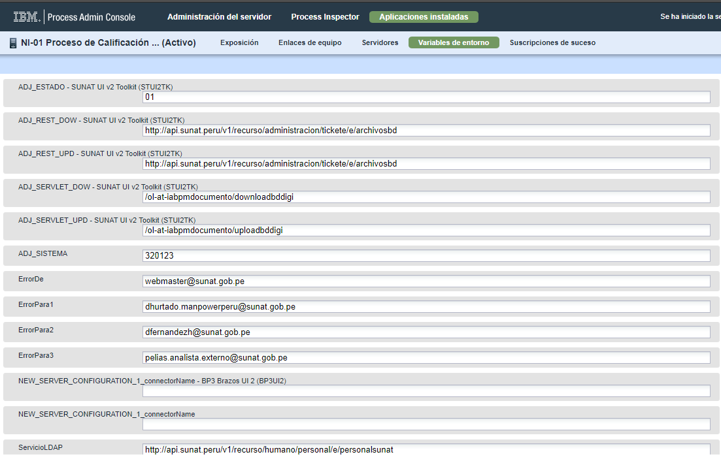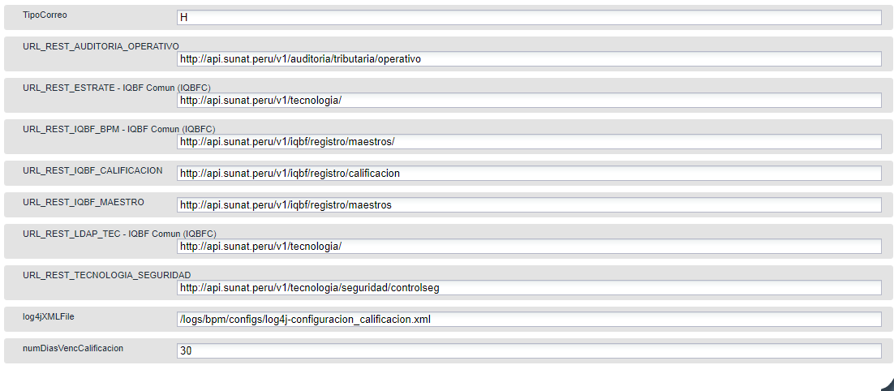

- Valores propuestos de las variables.

La tabla siguiente contiene valores propuestos de las variables las cuáles pueden ser modificadas en cualquier momento de acuerdo a las necesidades de la implementación. Los valores de las variables se actualizan automáticamente.

Variable | Desarrollo | Calidad | Producción
ambienteServicio | local | calidad | prod
ADJ_SISTEMA | 320123 | 320123 | 320123
ErrorDe | webmaster@sunat.gob.pe | webmaster@sunat.gob.pe | webmaster@sunat.gob.pe
ErrorPara1 | dfernandezh@sunat.gob.pe | jretamozo@sunat.gob.pe | marmacan@sunat.gob.pe
log4jXMLFile | /logs/bpm/configs/log4j-configuracion_calificacion.xml | /logs/bpm/configs/log4j-configuracion_calificacion.xml | /logs/bpm/configs/log4j-configuracion_calificacion.xml
numDiasVencCalificacion | 30 | 30 | 30
ServicioLDAP | http://api.sunat.peru/v1/recurso/humano/personal/e/personalsunat | http://api.sunat.peru/v1/recurso/humano/personal/e/personalsunat | http://api.sunat.peru/v1/recurso/humano/personal/e/personalsunat
URL_BPM | http://192.168.56.108 | http://192.168.44.124 | http://#IPRODUCCION#
tiempoReintentoError | 5 | 5 | 30
TipoCorreo | H | H | H
URL_LOCAL_CALIFICACION | http://10.230.168.223:7003/ol-iq-iacalificacion-ws/ | http://192.168.44.124:7003/ol-iq-iacalificacion-ws/ | http://bpm.sunat.peru/ol-iq-iacalificacion-ws/
URL_LOCAL_MAESTROS | http://10.230.168.223:7003/ol-iq-iamaestros-ws/ | http://192.168.44.124:7003/ol-iq-iamaestros-ws/ | http://bpm.sunat.peru/ol-iq-iamaestros-ws/
URL_REST_AUDITORIA_OPERATIVO | http://api.sunat.peru/v1/auditoria/tributaria/operativo | http://api.sunat.peru/v1/auditoria/tributaria/operativo | http://api.sunat.peru/v1/auditoria/tributaria/operativo
URL_REST_DOMICILIO_FISCAL | http://api.sunat.peru/v1/contribuyente/registro/e/domiciliofiscal | http://api.sunat.peru/v1/contribuyente/registro/e/domiciliofiscal | http://api.sunat.peru/v1/contribuyente/registro/e/domiciliofiscal
URL_DOWNLOAD_REST | http://api.sunat.peru/v1/recurso/administracion/tickete/e/archivosbd | http://api.sunat.peru/v1/recurso/administracion/tickete/e/archivosbd | http://api.sunat.peru/v1/recurso/administracion/tickete/e/archivosbd
URL_REST_ESTRATE | http://api.sunat.peru/v1/auditoria/tributaria/operativo | http://api.sunat.peru/v1/auditoria/tributaria/operativo | http://api.sunat.peru/v1/auditoria/tributaria/operativo
URL_REST_IQBF_BPM | http://api.sunat.peru/v1/iqbf/registro/maestros/ | http://api.sunat.peru/v1/iqbf/registro/maestros/ | http://api.sunat.peru/v1/estrategico2/
URL_REST_IQBF_CALIFICACION | http://api.sunat.peru/v1/iqbf/registro/calificacion | http://api.sunat.peru/v1/iqbf/registro/calificacion | http://api.sunat.peru/v1/iqbf/registro/calificacion
URL_REST_IQBF_MAESTRO | http://api.sunat.peru/v1/iqbf/registro/maestros | http://api.sunat.peru/v1/iqbf/registro/maestros | http://api.sunat.peru/v1/iqbf/registro/maestros
URL_REST_LDAP_TEC | http://api.sunat.peru/v1/tecnologia/ | http://api.sunat.peru/v1/tecnologia/ | http://api.sunat.peru/v1/tecnologia/
URL_REST_TECNOLOGIA_SEGURIDAD | http://api.sunat.peru/v1/tecnologia/seguridad/controlseg | http://api.sunat.peru/v1/tecnologia/seguridad/controlseg | http://api.sunat.peru/v1/tecnologia/seguridad/controlseg
URL_SERVLET_DESCARGA | /ol-at-iabpmdocumento/downloadbddigi | /ol-at-iabpmdocumento/downloadbddigi | /ol-at-iabpmdocumento/downloadbddigi

Configuración de grupos
No aplica.

Creación de usuarios propios de BPM
No aplica.

Registrar el Hostname del Process Server
Verificar en el host de cada nodo del dominio NegocioIqbf Modelo 3 (Cluster-IqbfBackend/Cluster-IqbfBatch) que este registrado la ip de los servidores del process server IBM de no estar registrarlo.

Clúster | Dominio
Cluster-IqbfBackend  Cluster-IqbfBatch | NegocioIqbf Modelo 3

Por ejemplo :
Para calidad
192.168.44.124 bpmsunat

Ambiente de Producción

#IPRODUCCION# bpmsunat

Ambiente de Calidad

#IPCALIDAD# bpmsunat

SOLUCIÓN A PROBLEMAS FRECUENTES

Mensajes que Controlan la Ejecucion del Pase

Para Aplicaciones y Base de Datos
No aplica

Para Web
No aplica

    - Para Linux

Se debe crear una sección con los pasos para crear estas carpetas en el servidor con los 3 permisos en rwx, la de configuración y la del log propiamente (/logs/bpm/apps/calificacion)

Desde el Putty conectarse al servidor del BPM y ejecutar los siguientes comandos:
- Para el log.

#> pwd
#> /
#> mkdir -p logs/bpm/apps/inscripcion
#> cd /logs/bpm/apps/inscripcion
#> chmod 777 inscripcion

- Para la configuración.
#> pwd
#> /
#> mkdir -p logs/bpm/configs
#> cd /logs/bpm/configs
#> chmod 777 configs

Copiar el archivo que esta en el repositorio: log4j-configuracion_calificacion.xml
De no existir crear la siguiente ruta: /logs/bpm/configs
Además, asignarle el permiso 777.

Procedimiento en caso de fallas durante la ejecucion del Pase

Enviar un correo detallando el problema a los siguientes usuarios:

- dfernandezh@sunat.gob.pe
- phuarache@sunat.gob.pe
- aquineche@canvia.com

Si ocurriera un error en la instalación de los componentes ear realizar los siguientes pasos:

- Reversión de cada uno de dichos componentes (ear).
- Reversión de los scripts ejecutados.

- Descargar losl archivos :
  - PAS20191U230300039_reversa_alterTablas.sql
  - PAS20191U230300039_reversa_t10069tempCartaCalif.sql
  - PAS20191U230300039_reversa_DML.sql
de la carpeta infd01s3:/pases/2019/1U2303/00039/produccion/scripts

- En el servidor infp01s11, Online Ins_insumos y base de datos sicobf, ejecutar el siguiente script:
Ejecutar el siguiente comando con la cuenta informix:
- dbaccess bditsgme PAS20191U230300039_reversa_alterTablas.sql
- dbaccess bditsgme PAS20191U230300039_reversa_t10069tempCartaCalif.sql

- En el servidor de la base de datos bdsigad, ejecutar el siguiente script:
Ejecutar el siguiente comando con la cuenta Oracle:
- @<ruta>\ PAS20191U230300039_reversa_DML.sql

- Desinstalar el EAR iqbf2-registro-calificacion-backend-1.6.0.ear (en caso se haya instalado).
- Desinstalar el EAR iqbf2-registro-calificacion-sharedlib-1.6.0.ear (en caso se haya instalado).
- Desinstalar el EAR iqbf2-registro-maestros-sharedlib-1.6.0.ear (en caso se haya instalado).

Documentos Asociados
Referenciar los documentos asociados al Pase a Producción
- f2_320123_ana_dis_v1.5.docx
- ipp_PAS20191U230300039_des_v1.0.docx
- ipd_PAS20191U230300039_des_v1.0.docx
- NI-01_Proceso_de_Calificación_de_la_Inscripcion - 1.2.43.twx

